**复习参考题**

**一、单项选择题（每题1分）**

二十一世纪的一些重要特征就是数字化、网络化和信息化，它是一个以网络为核心的信息时代。这里的网络中可使用户能够迅速传送数据文件，以及从网络上查找并获取各种有用资料，包括图像和视频文件的网络是（ C ）。

A、电信网络

B、有线电视网络

C、计算机网络

D、无限网络

计算机网络的主要功能有：( B )、资源共享和进行分布处理。 考研书p16

A、提高计算机的可靠性 B、数据传输

C、共享数据库 D、使用服务器上的硬盘

下列关于服务器技术的描述中，错误的是（ B ）。

A、集群系统中一台主机出现故障时会影响系统的性能

B、采用RISC结构处理器的服务器通常使用WINDOWS系统 通常不采用windows

C、热插拔功能允许用户在不切断电源的情况下更换硬盘、电源等

D、分布式内存访问（NUMA）技术将对称多处理器(SMP)和集群（Cluster）技术结合起来

下列关于网络接入技术和方法的描述中，错误的是（ C ）。

A、“三网融合”中的三网是指计算机网络、电信通信网和有线电视网

B、宽带接入技术包括Xdsl,HFC,SDH,无线接入等

C、无线接入技术主要有WLAN、802.3U等 802.11无线局域网技术

D、Cable Modem的传输速率可以达到10~36Mbps

802.3u是IEEE 802.3u的简称， IEEE 802.3u(100Base-T)是100兆比特每秒以太网的标准。100Base-T技术中可采用3类传输介质，即100Base-T4、100Base-TX和100Base-FX，它采用4B/5B编码方式。

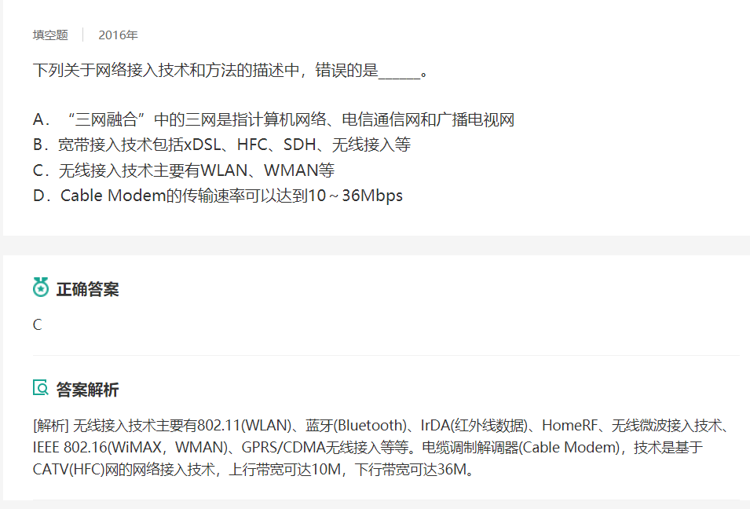 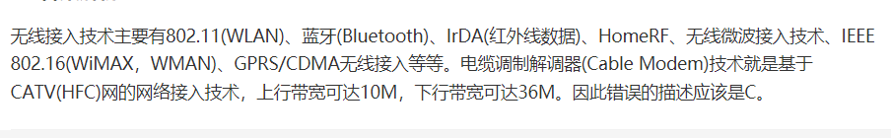

在网络核心部分起特殊作用的是路由器，是实现分组交换的关键构件，其任务是（ B ）。

A、实现对等连接 B、转发收到的分组

C、进行信息分组处理 D、存储收到的分组



internet中采用的交换技术是（ C ）。

A、电路交换 B、报文交换

C、分组交换 D、 信元交换

客户程序的特点是被用户调用后运行，在通信时主动向远地服务器发起通信（请求服务）。因此，客户程序必须知道（ B ）的地址，不需要特殊的硬件和复杂的操作系统。P11

A、客服程序 B、服务器程序

C、进程 D、计算机程序

在计算机网络中，（ C ）用来表示网络的通信线路传送数据的能力，因此它表示在单位时间内从网络中的某一点到另一点所能通过的“最高数据率”。P21-22

A、吞吐量 B、时延 C、带宽 D、速率

协议是（ D ）之间进行通信的规则或约定。P34

A、同一结点上下层 B、不同结点 C、相邻实体 D、不同结点对等实体

第二代计算机网络的主要特点是( A )。

A、计算机-计算机网络

B、以单机为中心的联机系统

C、国际网络体系结构标准化

D、各计算机制造厂商网络结构标准化

（A）用来说明接口所用接线器的形状和尺寸、引脚数目和排列、固定和锁定装置等。P41

A、机械特性 B、电气特性 C、功能特性 D、规程特性

调制解调技术主要使用在（ A ）通信方式中。

A、模拟信道传输数字数据 B、模拟信道传输模拟数据

C、数字信道传输数字数据 D、数字信道传输模拟数据

早期的计算机网络是由( D )组成系统。

A、计算机—通信线路—计算机 B、PC机—通信线路—PC机

C、终端—通信线路—终端 D、计算机—通信线路—终端

一个传输数字信号的模拟信道的最高数据传输速率是2Mbit/s，信号功率是0.62W，信号频率范围为3.5 ～ 3.9MHz，该信道的噪声功率是（ D ）。P45-46 香农公式

A、0.26W B、0.04W C、0.34W D、0.02W

C=Wlog2(1+S/N)

完成通信线路的设置与拆除的通信设备是（ C ）。

A、线路控制器

B、调制解调器

C、通信控制器

D、多路复用器

在采用1200 bit/s速度进行同步传输时，若每帧含56 bit同步信息，48 bit控制位和4096 bit数据位，那么传输2048字节数据需要（ D ）秒。

A、12 B、10 C、7 D、14

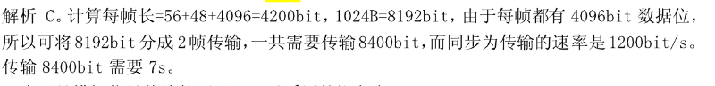

下列复用技术与英文缩写对应错误的是（ D ）。

A、频分复用——FDM B、时分复用——TDM

C、波分复用——WDM D、统计时分复用——SDM STDM

计算机网络通信的一个显著特点是( B )。

A、稳定性

B、间歇性、突发性

C、安全性

D、易用性

哪种物理拓扑将工作站连接到一台中央设备（ C ）。

A、总线 B、环形 C、星形 D、树形

在TCP/IP中，解决计算机到计算机之间通信问题的层次是( B )。

A、网络接口层 B、网络层 C、传输层 D、应用层

下列IP地址中属于C类地址（ B ）。 P121

A、127.19.0.23 B、193.0.25.3 C、225.21.0.11 D、170.23.0.1

对地址转换协议（ARP）描述正确的是（ B ）。P125

A、ARP封装在IP数据报的数据部分（每个主机设有一个ARP高速缓存）

B、ARP是采用广播方式发送

C、ARP是用于IP地址到域名的转换 （IP到MAC地址）

D、发送ARP需要知道对方的MAC地址 （不需要，广播）

（ B ）负责全网的数据处理业务，负责向网络用户提供各种网络资源与网络服务。

A、通信子网 B、资源子网 C、以太网 D、有线电视子网

通信子网由各种传输介质，通信设备和相应的网络协议组成

资源子网是实现资源共享功能的设备及其软件的集合，向网络用户提供共享其他计算机上的硬件资源，软件资源和数据资源的服务

一个IP分组报头中的首部长度字段值为101（二进制），而总长度字段值为101000（二进制）。请问该分组携带的数据字节为（ A ）。

P128 IP分组的首部长度字段所表示数的单位是32位字（1个32位字长是4个字节），因此该题的首部长度为5*4=20，总长度为40，数据长度为40-20=20

A、20字节 B、40字节 C、60字节 D、30字节

计算机网络通信系统是（ D ）。

A、电信号传输系统

B、文字通信系统

C、信号通信系统

D、数据通信系统

数据在网络中经历的总时延就是发送时延、传播时延、处理时延、排队时延之和，但是对于当前计算机网络中总时延的数值基本上是由（ D ）决定的。P24

A、传播时延

B、处理时延

C、排队时延

D、发送时延

如果需要将138.0.0.0网络分为6个子网，则子网掩码应设为（ D ）。

A、255.0.0.0 B、255.255.0.0 C、255.128.0.0 D、255.255.224.0

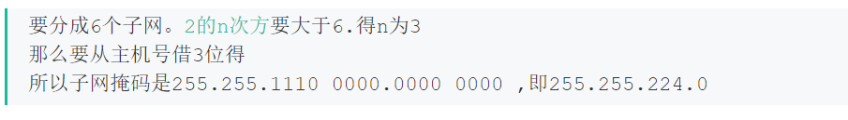

B类网络主机号为后16位

如果对 C 类网路划分子网，其中 4 位表示子网号，那么，请问每个子网最多的主机数为( A )。

C类子网默认8个主机位，借用了4位以后，还剩4位，IP地址共有2的4次方16个，全0和全1为子网号和广播地址不可以用做主机地址，所以为14

A、14 B、16 C、32 D、48

下面不会产生ICMP差错报文的是( D )。P149

A、路由器不能正确选择路由

B、路由器不能传送数据报

C、路由器检测到一个异常条件影响他转发数据报

D、已经产生了ICMP差错报告报文

不会产生ICMP差错报文的情况有：

1.ICMP差错报文 2.第一个分片的数据报片的所有后续数据报片，都不发送 3.具有多播地址的数据报 4.具有特殊地址的数据报（如：127.0.0.0或0.0.0.0）

以下协议中不属于内部网关协议的是( C )。

A、RIP B、OSPF C、BGP D、IGRP

常用内部网关协议：RIP、OSPF

常用外部网关协议：BGP

假定有一个长度为10MB的数据块，在带宽为4Mb/s的信道上连续发送，其发送时延是（ A ）。

(10*2^20*8)/(4*10^6)=20.97152s

A、21s

B、20s

C、2.5s

D、25s

（ D ）是资源子网的主要组成部分，主要为本地用户和远程用户相互进行资源访问与共享提供服务。

A、路由器

B、网络终端

C、交换机

D、主机

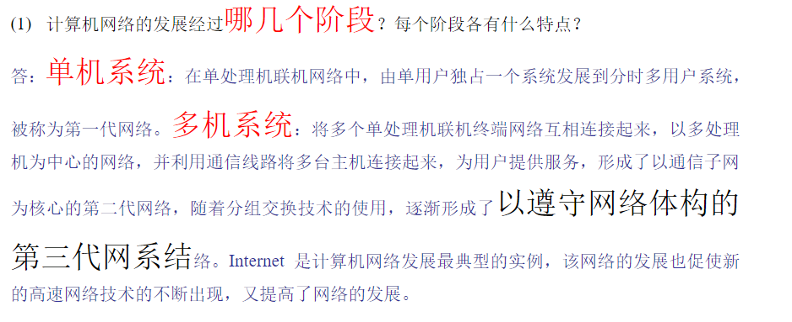

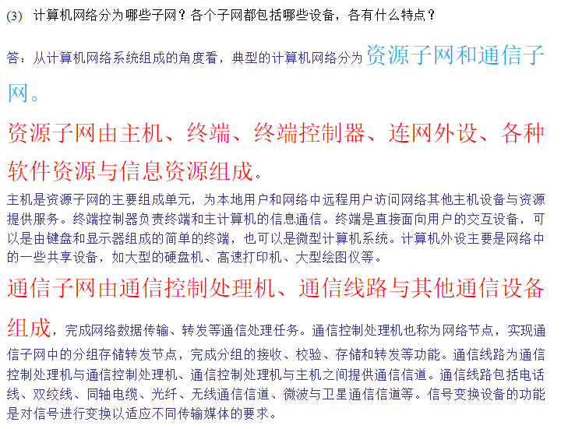

数据在通信线路（传输媒体）上的传输媒体一般都是（ A ），即逐个比特按照时间顺序传输。

A、串行传输

B、并行传输

C、单向传输

D、双向传输

UDP 协议校验的数据是( C )。P210

UDP属于无连接，不可靠传输，面向报文的。没有纠错检错的机制，只能尽最大努力交付，这种简单的校验首部和数据的方法校验能力并不强，但是简单快捷。

A、首部＋伪首部 B、首部 C、首部＋数据 D、伪首部＋数据

局域网（LAN）是在小范围内组成的计算机网络，其地理范围一般是（ D ）。

A、在五十公里以内 城域网（MAN）

B、在一百公里以内

C、在二十公里以内

D、在十公里以内

计算机通信子网技术发展的顺序是( C )。

A、ATM->帧中继->电路交换->报文组交换

B、首电路交换->报文分组交换->ATM->帧中继

C、电路交换->报文分组交换->帧中继->ATM

D、电路交换->帧中继->ATM->报文组交换

TCP报文段中序号字段指的是 （ A ） 。p218

A、数据部分第一个字节 B、数据部分最后一个字节

C、报文首部第一个字节 D、报文最后一个字节

确认号 是指 期望收到对方下一个报文段的第一个数据字节的序号

10Base-T以太网中，以下说法不正确的是( C )。P90

A、10指的是传输速率为10Mbps B、Base指的是基带传输

C、T指的是以太网 T表示采用双绞线 D、10Base-T 是以太网的一种配置

由于总线作为公共传输介质为多个结点共享，因此在工作过程中可能出现（ B ）问题。

A、拥塞

B、冲突

C、交换

D、互联

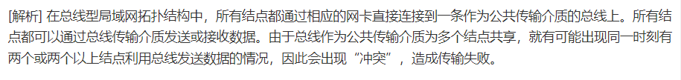

在windows 控制台窗口命令行中使用telnet 202.113.248.173命令时，显示“不是内部或外部命令”是什么原因（ B ）。

A、未使用管理员身份运行 B、未安装telnet客户端组件

C、命令错误 D、以上都不对

不能用于用户从邮件服务器接收电子邮件的协议是（ B ）。P287

A、HTTP B、SMTP C、POP3 D、IMAP

SMTP（简单邮件传输协议）不使用中间的邮件服务器

AIPS（应用入侵防护系统）要部署在( D )。

A、网络的出口处 B、受保护的应用服务器中

C、受保护的应用服务器后端 D、受保护的应用服务器前端

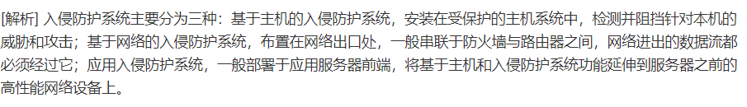

以下哪项在信息化过程中发展最快并起到核心作用（ C ）。

A、电信网络 B、有线电视网络 C、计算机网络 D、物联网络

传输控制协议TCP提供面向连接的、可靠的数据传输服务，其数据传输的单位是（ C ）。

A、数据帧

B、数据报

C、报文段

D、比特

数据传输单位：物理层—比特，数据链路层-帧，网络层-分组（数据报），运输层—TCP（报文段），UDP（用户数据报）

IP电话使用的数据交换技术是（ C ）。

A、电路交换 B、报文交换 C、分组交换 D、包交换

在计算机网络中，下列说法正确的是（ D ）。

A、计算机网络中数据传输率是：字节/秒 B、计算机网络中数据传输率是：字符/秒

C、计算机网络中数据传输率是：报文/秒 D、计算机网络中数据传输率是：比特/秒

通信系统必须具备的三个基本要素是( C )。

A、终端、电缆、计算机

B、信号发生器、通信线路、信号接收设备

C、信源、通信媒体、信宿

D、终端、通信设施、接收设备

典型的计算机网络从逻辑上分为资源子网和（ A ）两部分。

A、通信子网 B、局域子网 C、以太网 D、有线电视子网

下面关于域名内容正确的是( A )。

A、 CN代表中国，COM代表商业机构

B、 CN代表中国，EDU代表科研机构

C、 UK代表美国，GOV代表政府机构

D、 UK代表中国，AC代表教育机构

下列关于物理层网络设备的描述中，（ C ）是错误的。

A、集线器和中继器是物理层的网络设备

B、物理层的网络设备能够理解电压值

C、物理层的网络设备能够分开冲突域

D、物理层的网络设备不理解帧，分组和头的概念

( C )说明某条线上出现的某一电平的电压表示何种意义。

A、机械特性 B、电气特性 C、功能特性 D、规程特性

所谓( A )信号就是将数字信号1或0直接用两种不同的电压来表示，然后送到线路上传输。

A、基带 B、带通 C、频带 D、调制

调制解调技术主要使用在（ A ）通信方式中。

A、模拟信道传输数字数据

B、模拟信道传输模拟数据

C、数字信道传输数字数据

D、数字信道传输模拟数据

通信子网为网络源节点与目的节点之间提供了多条传输路径的可能性，路由选择是（ C ）。

A、建立并选择一条物理链路

B、建立并选择一条逻辑链路

C、网络节点收到一个分组后，确定转发分组的路径

D、选择通信媒体

那么下列结论中无法确定的是( A )。

A、主机www.sicau.edu.cn上WWW服务工作正常

B、主机www.sicau.edu.cn的网关配置正确

C、为www.sicau.edu.cn提供名字解析的服务器工作正常

D、本机使用的DNS服务器工作正常

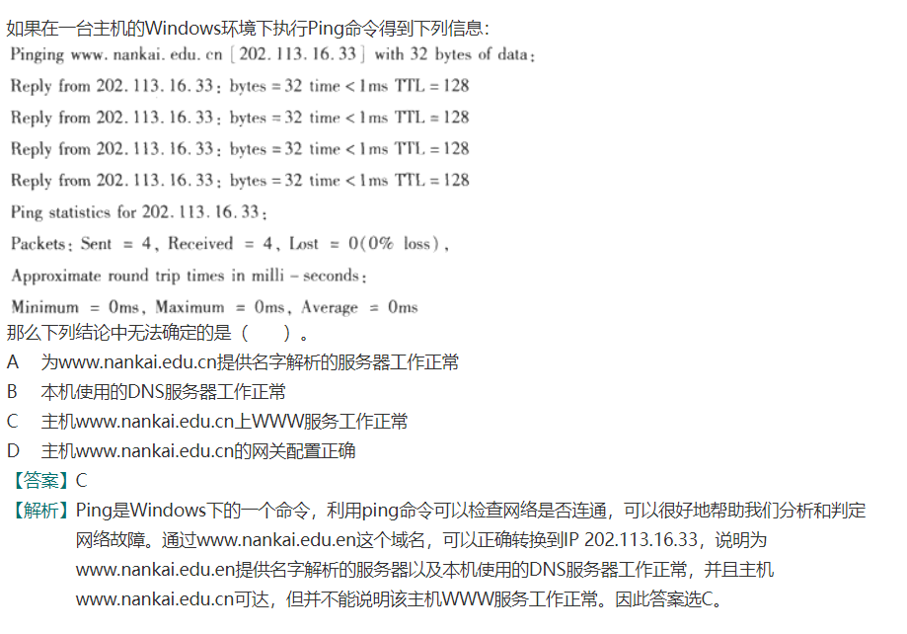

一个传输数字信号的模拟信道的最高数据传输速率是2Mbit/s，信号功率是0.6W，信号频率范围为3.5 ～ 4.5MHz，该信道的噪声功率是（A ）。

A、0.2W B、0.4W C、0.34W D、0.12W

C=Wlog2(1+S/N)

IEEE802.3规定，下列( D )为有效的MAC帧。

A、帧的长度不是整数个字节 就是

B、用收到的帧检验序列FCS查出有差错 有差错即为无效

C、帧的MAC数据字段的长度在1024－1518字节之间 46-1500

D、长度在64－1518字节之间的MAC帧

一个最大距离为2km的局域网，当传播延时（传播速度为2*108 m/s）等于100字节分组的发送时延时，此时的带宽（ C ）。

A、2*1010 m/s B、10MB/s C、80Mb/s D、100MB/s

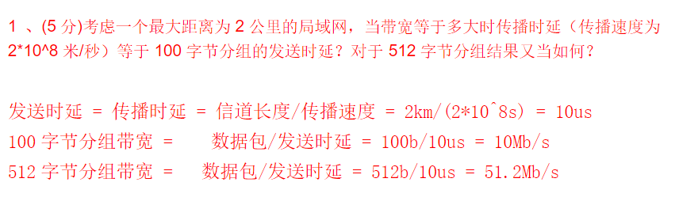

解析有错，一个字节等于8比特，所以100字节分组带宽=800b/10us=80Mb/s

假定需要在一个速度为1Mbps的信道中传输一个字节数据，其发送时延是（ A ）。

A、8微秒

B、7.6微秒

C、7.6秒

D、8秒

1*8/1*10^6=8us

DNS 的默认端口是( A )。P207

A、 53

B、 23

C、 80（HTTP）

D、 79

下列复用技术与英文缩写对应错误的是（ C ）。

A、密集波分复用——DWDM B、码分多址——CDMA

C、同步光纤网——CDHA SONET D、同步数字系列——SDH

FTP服务端数据连接端口号( A )。

A、 20

B、 21

C、 23

D、 25

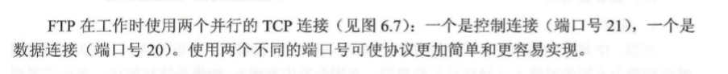

要在电子邮件中传送一个文件，可以借助( D )。

A、 FTP

B、 TELNET

C、 WWW

D、 电子邮件中的附件功能

流量控制实际上是对( C )的控制。

A、发送方接收双方数据流量 B、接收方数据流量

C、发送方数据流量 D、链路上任意两结点间的数据流量

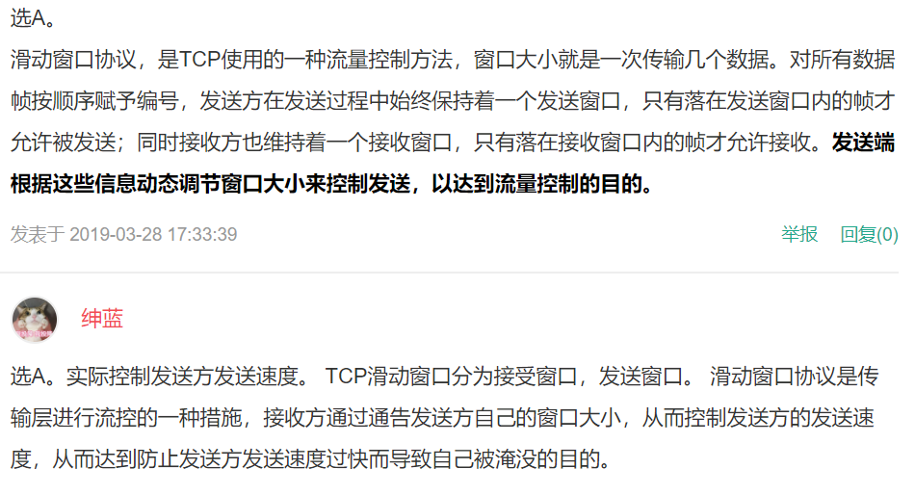

以太网交换机端口A配置成10/100M自协商工作状态，与10M半双工网卡连接，自协商过程结束后端口A的工作状态 ( D )。

A、10M半双工

B、10M全双工

C、100M半双工

D、100M全双工

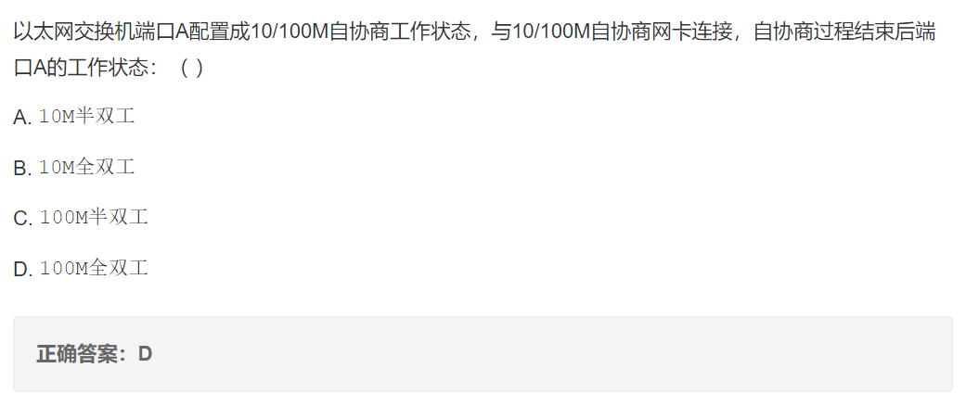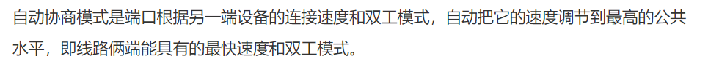

因特网中完成域名地址和IP 地址转换的系统是( B )。

A、 POP

B、 DNS

C、 SLIP

D、 Usenet

现在全世界使用得最多的数据链路层协议是点对点协议 PPP (Point-to-Point Protocol)，用户使用拨号电话线接入因特网时，一般都是使用 PPP 协议。从协议层次看PPP协议是哪一层的协议（ D ）。P76

A、应用层 B、高层 C、网络层 D、数据链路层

计算机网络是计算机技术和通信技术相结合的产物，这种结合开始于( A)。

A、20世纪50年代

B、20世纪60年代初期

C、20世纪50年代中期

D、20世纪70年代

计算机在局域网络上的硬件地址也可以称为MAC地址，这是因为( A )。P84

A、硬件地址是传输数据时，在传输媒介访问控制层用到的地址

B、它是物理地址，MAC是IP地址的简称

C、它是物理层地址，MAC是物理层的简称

D、它是链路层地址，MAC是链路层的简称

MAC（媒体接入控制层）

TCP/IP体系结构中与ISO-OSI参考模型由低到高的1、2层对应的是( A )。 P31

A、网络接口层 B、传输层 C、互联网层 D、应用层

FTP可以支持那种文件类型( D )。

A、 ASCII

B、 二进制

C、 图像文件

D、 以上都可以

IP地址202.116.44.67属于（ C ）。

A、A类 : 0.0.0.0 - 127.255.255.255

B、B类 : 128.0.0.0- 191.255.255.255

C、C类 : 192.0.0.0 - 223.255.255.255

D、D类

下列不属于广域网的是：( C )。

A、电话网

B、ISDN

C、以太网 （以太网是局域网）

D、X.25分组交换公用数据网

DIX Ethernet V2 是世界上第一个局域网产品（以太网）的规约，下面哪一种协议是以太网的标准（ B ）。

A、802.11

B、802.3

C、802.2

D、802.1

TCP协议中，连接管理的方法为( B )。

A、 重传机制

B、 三次握手机制

C、 慢速启动

D、 Nagle算法

下列哪种情况需要启动ARP请求（ C ）。

A、主机需要发送信息，但ARP表中没有源IP地址与MAC地址的映射关系

B、主机需要发送信息，但ARP表中已有源IP地址与MAC地址的映射关系

C、主机需要发送信息，但ARP表中没有目的IP地址与MAC地址的映射关系

D、主机需要发送信息，但ARP表中已有目的IP地址与MAC地址的映射关系

某一网络的一台主机产生了一个IP数据报，头部长度为20字节，数据部分长度为2000字节。该数据报需要经过两个网络到达目的主机，这两个网络所允许的最大单位传输单位MTU分别为1500字节和576字节，请问到达目的地每个报文的长度（ C ）。

A、1500字节 500字节

B、1480字节 520字节

C、576字节 576字节 388字节 540字节

D、556字节 556字节 368字节 520字节

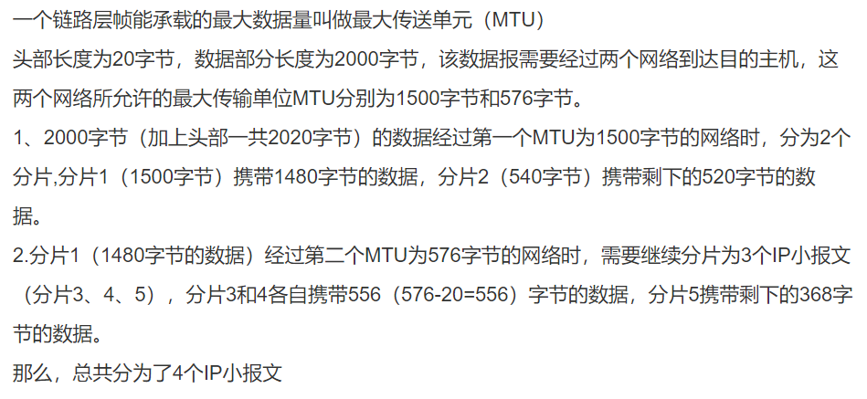

以太网媒体访问控制技术CSMA/CD的机制是（ A ）。

A、争用带宽 p85

B、预约带宽

C、循环使用带宽

D、按优先级分配带宽

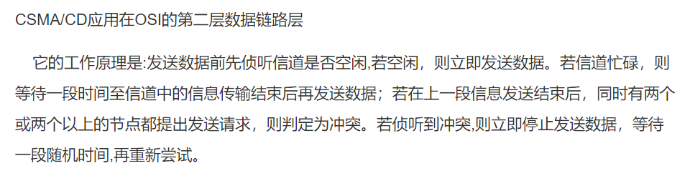

如果IP地址为120.14.22.16，掩码为255.255.128.0，则子网地址是（ B ）。

A、120.0.0.0 B、120.14.0.0 C、120.14.22.0 D、120.14.22.16

下面对应用层协议说法正确的有( B )。

A、DNS 协议支持域名解析服务，其服务端口号为80 53

B、TELNET 协议支持远程登陆应用

C、电子邮件系统中，发送电子邮件和接收电子邮件均采用SMTP 协议

D、FTP 协议提供文件传输服务，并仅使用一个端口

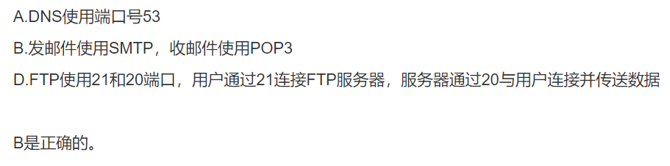

一个主机的IP地址是 198.0.46.1，它的默认子网掩码是( C )。C类地址

A、255.0.0.0 B、255.255.0.0 C、255.255.255.0 D、255.255.255.255

TCP重传计时器设置的重传时间 （ C ）。

A、 等于往返时延

B、 等于平均往返时延

C、 大于平均往返时延

D、 小于平均往返时延

Internet的网络层含有4个重要协议，分别为( C )。

A、IP，ICMP，ARP，UDP B、IP，TCP，ICMP，ARP

C、IP，ICMP，ARP，RARP D、IP，HTTP，RARP，ARP

从协议分析的角度，WWW服务的第一步操作是浏览器对服务器的（ C ）。

A、 端口确认

B、 传输连接建立

C、 请求域名解析

D、 会话连接建立

不同AS之间使用的路由协议是( A )。

A、BGP B、ISIS C、OSPF D、RIP

对于基带CSMA/CD而言，为了确保发送站点在传输时能检测到可能存在的冲突，数据帧的传输时延至少要等于信号传播时延的( B )。

A、1倍

B、2倍

C、4倍

D、2.5倍

采用 TCP/IP 数据封装时，以下哪项端口号范围标识了所有常用应用程序( C )。

A、0～255 B、256～1022 C、0～1023 D、1024～2047

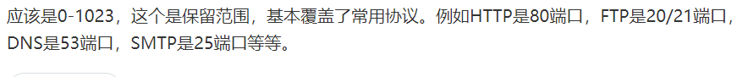

一个UDP用户数据的数据字段为8192字节。应当划分为几个IP数据报片( C )。

A、2 B、4 C、6 D、8

MTU=1500 UDP首部8字节

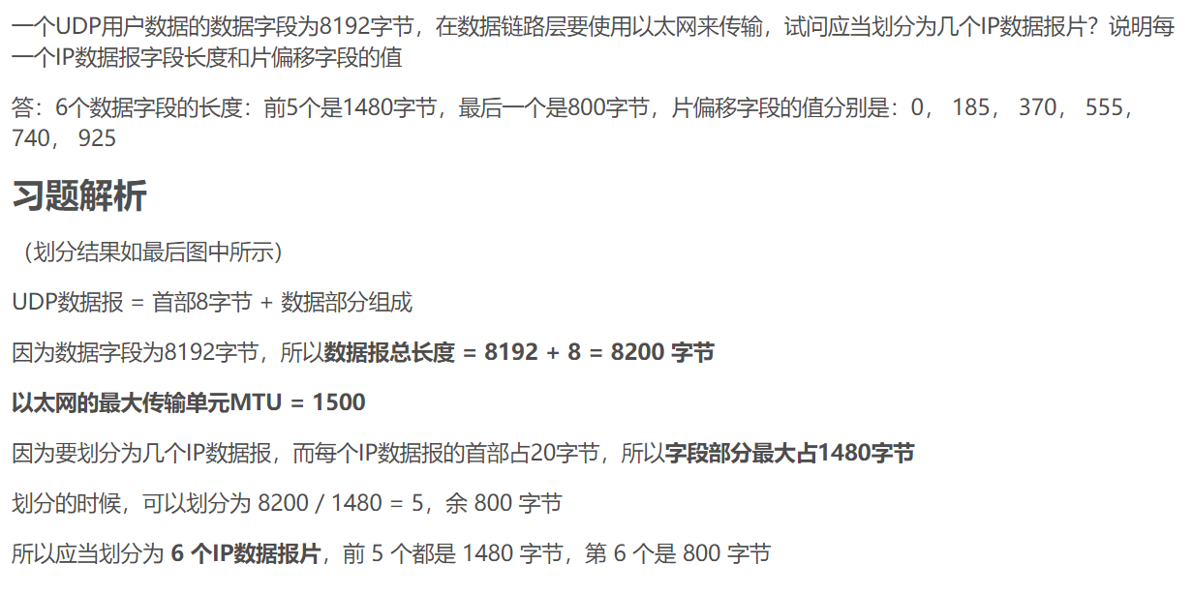

从源向目的传送数据段的过程中，TCP 使用什么机制提供流量控制（ C ）。

A、序列号

B、会话创建

C、窗口大小

D、确认

英特网上所有计算都应能接受的TCP报文长度机为（ D ） 。MSS最大报文长度=536+20

A、65535字节 B、1500字节 C、255字节 D、556字节

流量控制是为防止（ C）所需要的。

A、位错误 B、发送方缓冲区溢出

C、接收方缓冲区溢出 D、接收方与发送方间冲突

TCP 报头信息和 UDP 报头信息中都包含下列哪项信息（ D ）。

A、定序 TCP

B、流量控制 TCP

C、确认 TCP

D、源和目的端口

以下哪个事件发生于运输层三次握手期间( B )。

A、两个应用程序交换数据 B、TCP 初始化会话的序列号

C、UDP 确定要发送的最大字节数 D、服务器确认从客户端接收的数据字节数

TCP和UDP的一些端口保留给一些特定的应用使用，为HTTP协议保留的端口为（ A ）。

A、 TCP的80端口

B、 UDP的80端口

C、 TCP的25端口

D、 UDP的25端口

FTP的作用是（ C ）。

A、电话申请工具 B、一种聊天工具

C、用于传输文件的一种服务 D、发送邮件的软件

以下关于TCP/IP协议的描述中，哪个是错误的( A )。

A、 TCP/IP协议属于应用层 运输层

B、 TCP、UDP协议都要通过IP协议来发送、接收数据

C、 TCP协议提供可靠的面向连接服务

D、 UDP协议提供简单的无连接服务

下列关于集线器的描述中，错误的是（ A ）。

A、集线器基于MAC地址完成数据帧转发 集线器工作在物理层

B、连接到集线器的节点发送数据时采用CSMA/CD算法

C、通过在网络中连接中串接一个集线器可以监听该链路中的数据包

D、连接到一个集线器的所有结点共享一个冲突域

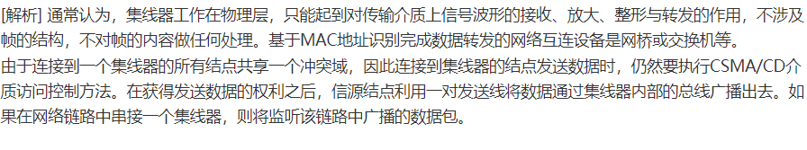

下列关于Windows 系统下HTTP服务器的描述中，错误的是( C )。

A、在Windows 中添加操作系统组件IIS即可实现Web服务

B、在Web站点的主目录选项卡中，可配置主目录的读取和写入等权限

C、Web站点必须配置静态IP地址 设置域名或指定端口,也可以动态IP

D、在一台服务器上可构建多个网站

攻击者使用无效的IP地址，利用TCP连接的三次握手过程，使得受害主机处于开放会话的请求之中，直至连接超时。在此期间，受害主机将会连续接受这种会话请求，最终因耗尽资源而停止响应。这种攻击被称为( D )。

A DDoS 攻击

B、Land 攻击

C、Smurf 攻击

D、SYN Flooding攻击

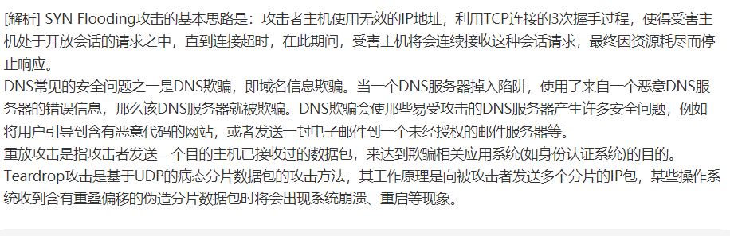

网络防火墙不能够阻断的攻击是( B )。

A、 DoS

B、 SQL注入

C、 Land攻击

D、 SYN Flooding

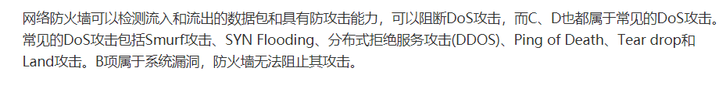

早期的计算机网络是由( D )组成系统。

A、计算机—通信线路—计算机 B、PC机—通信线路—PC机

C、终端—通信线路—终端 D、计算机—通信线路—终端

在一台Cisco路由器的g3/1接口，封禁ICMP协议，只允许转发168.105.129.0/24子网的ICMP数据包，正确的访问控制列表的配置是（ C ）。

A、Router(config)#interface g3/1

Router(config-if)#ip access-group 198 in

Router(config-if)#ip access-group 198 out

Router(config-if)#exit

Router(config)#access-list 198 permit icmp 168.105.129.0 0.0.0.255 any

Router(config)#access-list 198 deny icmp any any

Router(config)#access-list 198 permit ip any any

B、Router(config)#access-list 2000 permit icmp 168.105.129.0 0.0.0.255 any

Router(config)#access-list 2000 deny icmp any any

Router(config)#access-list 2000 permit ip any any

Router(config)#interface g3/1

Router(config-if)#ip access-group 2000 in

Router(config-if)#ip access-group 2000 out

Router(config-if)#exit

C、Router(config)#access-list 198 deny icmp any any

Router(config)#access-list 198 permit icmp 168.105.129.0 0.0.0.255 any

Router(config)#access-list 198 permit ip any any

Router(config)#interface g3/1

Router(config-if)#ip access-group 198 out

Router(config-if)#exit

D、Router(config)#access-list 100 permit icmp 168.105.129.0 0.0.0.255 any

Router(config)#access-list 100 permit ip any any

Router(config)#access-list 100 deny icmp any any

Router(config)#interface g3/1

Router(config-if)#ip access-group 100 in

Router(config-if)#exit

在Cisco路由器上配置RIPv1路由协议，参与RIP路由的网络地址有193.22.56.0/26、193.22.56.64/26、193.22.56.128/26和193.22.56.192/26，正确的配置命令是( D )。

A、Router (config)# network 193.22.56.0 0.0.0.255

B、Router (config-router)# network 193.22.56.0 255.255.255.0

C、Router (config)# network 193.22.56.0

D、Router (config-router)# network 193.22.56.0

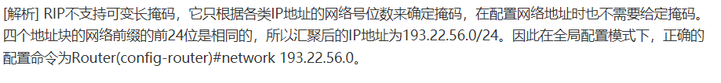

下列关于入侵检测系统探测器获取网络流量的方法中，正确的是( C )。

A、利用交换机的路由功能 镜像功能

B、在网络链路中串接一台路由器

C、在网络链路中串接一台集线器

D、在网络链路中串接一台交换机

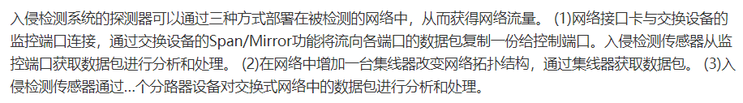

从通信资源的分配角度来看，（ C ）就是按照某种方式动态地分配传输线路的资源。

A、分组交换 B、电路交换 C、交换 D、报文交换



面向终端的联机多用户系统是（ A ）。

A、第一代计算机网络系统

B、第二代计算机网络系统

C、第三代计算机网络系统

D、第四代计算机网络系统

在计算机网络中，在路由器设备中，不会发生的时延是（ A ）。

A、传播时延 B、处理时延 C、发送时延 D、排队时延

下列关于OSPF协议的描述中，错误的是( B )。P159的

A、每一个OSPF区域拥有一个32位的区域标识符

B、OSPF区域内每个路由器的链路状态数据库能体现全网的拓扑结构信息 OSPF知道，RIP不知道（是所有路由器加起来，不是每个路由器）

C、OSPF协议要求当链路状态发生变化时用洪泛法发送此信息

D、距离、延时、带宽都可以作为OSPF协议链路状态度量

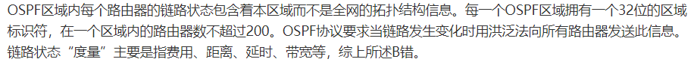

通信控制处理机是通信子网中的主要设备，也被称为（ C ）。

A、双绞线 B、同轴电缆 C、网络节点 D、CPU体

X台计算机连接到一台Y Mbit/s的集线器上，则每台计算机分得得平均带宽为（ C ）。

A、X Mbit/s

B、Y Mbit/s

C、Y/X Mbit/s

D、XY Mbit/s

在企业内部网与外部网之间，用来检查通过的网络包是否合法，以保护网络资源不被非法使用的技术是( C )。

A、差错控制技术

B、防病毒技术

C、防火墙技术

D、流量控制技术

( B )用来说明在接口电缆的哪条线上出现的电压应为什么范围，即什么样的电压表示1或0。

A、机械特性 B、电气特性 C、功能特性 D、规程特性

下列哪个不是电子邮件的优点（ A ）。

A、即时通信

B、费用低廉

C、传输信息量大

D、方便快捷

( C )信号是将基带信号进行调制后形成的频分复用模拟信号。

A、基带 B、带通 C、频带 D、调制

SMTP基于传输层的（ A ）协议，POP3基于传输层的（ ）协议。P284

A、TCP TCP

B、TCP UDP

C、UDP UDP

D、UTP TCP

一个传输数字信号的模拟信道的最高数据传输速率是1Mbit/s，信号功率是0.62W，信号频率范围为3.5 ～ 3.7MHz，该信道的噪声功率是（ D ）。

A、0.26W B、0.04W C、0.34W D、0.02W

用1200 b/s速度进行同步传输时，若每帧含56 bit同步信息，48 bit控制位和4096 bit数据位，那么传输1024字节数据需要（ C ）秒。

A、1 B、4 C、7 D、14

1024*8/4096 =2帧

（56+48+4096）*2/1200=7s

在IP协议中用来进行组播的IP地址是何类地址（ D ）。

A、A类

B、B类

C、C类

D、D类（一对多通信，也叫多播）

下列复用技术与英文缩写对应错误的是（ C ）。

A、密集波分复用——DWDM B、码分多址——CDMA

C、第一级同步传递模块——CDHA STM D、第48级光载波——OC—48

同步传输模块(STM,Synchronous Transport Module)

MIME不包括以下哪项内容（ D ）。P292

A、5个新邮件首部字段，它们可能包含在原来邮件的首部中。这些字段提供了有关邮件主体的信息

B、定义了许多邮件内容的格式，对多媒体电子邮件的表示方法进行了标准化

C、定义了传送编码，可对任何内容格式进行转化，而不会被邮件系统改变

D、不能传送可执行文件或其他的二进制对象 可以

数据链路层使用的信道主要是( A )。

A、广播信道 B、电路信道 C、差错控制信道 D、流量控制信道

PPP协议是哪一层的协议（ B ）。

A、物理层 B、数据链路层 C、网络层 D、高层

IEEE 的注册管理机构 RA 负责向厂家分配物理地址字段的前三个字节(即高位 24 位)。物理地址字段中的后三个字节(即低位 24 位)由厂家自行指派，称为扩展标识符，必须保证生产出的适配器没有重复地址，所以在以太网中，是由（ D ）地址来区分不同的设备。

A、IP地址 B、IPX地址 C、LLC地址 D、MAC地址

以下有关以太网MAC地址说法正确的是 ( A )。P93

A、MAC地址全球唯一

B、MAC地址56位 48

C、MAC地址中前八位十六进制数由IEEE统一分配，后八位十六制数由厂商自行分配 前三个8位

D、Internet中每个设备都有MAC地址 每一个计算机

在windows 的dos窗口下，能用以下命令察看主机的路由表( D )。

A、NETSTAT -R

B、ARP -A

C、TRACEROUTE

D、ROUTE PRINT

在OSI参考模型的物理层、数据链路层、网络层传送的数据单位分别为（ A ）。

A、比特、帧、分组 B、比特、分组、帧

C、帧、分组、比特 D、分组、比特、帧

下列IP地址中属于B类地址的是（ B ）。

A、98.62.53.6 B、130.53.42.10

C、192.245.20.11 D、221.121.16.12

传统以太网最初是使用粗同轴电缆，后来演进到使用比较便宜的细同轴电缆，最后发展为使用更便宜和更灵活的双绞线，双绞线采用IEEE802.3标准规定，用双绞线作为传输介质，在无中继的情况下，它的最大长度不能超过（ A ）。

A、100m B、185m C、500m D、1000m

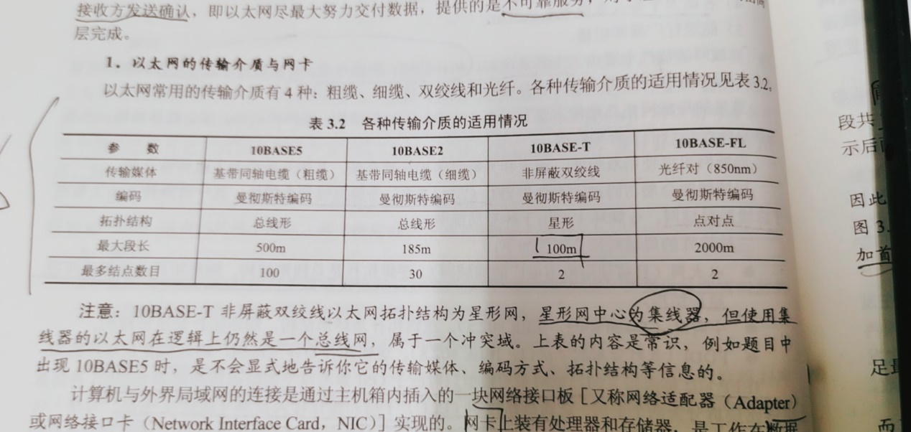

在TCP/IP体系结构模型中，下面哪项属于网络层协议，主要负责完成IP地址向物理地址转换的功能。（ A ）

A、ARP协议 B、IP协议 C、停止-等待协议 D、ARQ协议

一个数据报长度为4000字节（固定头部长度）。现在经过一个网络传送，但此网络能够传送的最大分组长度为1500字节，若划分3个分组，请问各分组的数据片段长度（ B ）。

A、1500字节 1500字节 1000字节 B、1480字节 1480字节 1020字节

C、1480字节 1480字节 1040字节 D、1500字节 1500字节 800字节

一个VLAN可以看作是一个 （ B ） 。

A、权限域 B、广播域 C、管理域 D、阻塞域

17.若子网掩码为255.255.0.0，则下列哪个IP地址不在同一网段中（ C）。

A、172.25.15.201 B、172.25.16.15

C、172.16.25.16 D、172.25.201.15

下列关于Windows 系统DHCP服务器的描述中，错误的是( D )。

A、DHCP服务器负责多个网段IP地址分配时，需要配置多个作用域

B、客户机与DHCP服务器不在一个网段时，需DHCP中继转发DHCP消息

C、DHCP中继转发DHCP发现消息时，需修改该消息中的相关字段

D、DHCP中继转发客户机的消息时，仍使用广播方式发送给DHCP服务器 单播

P295

如果对 C 类网路划分子网，每个子网可分配的IP地址数量是14个，那么子网掩码为( C )。

A、255.255.255.0 B、255.255.255.252

C、255.255.255.240 D、255.255.255.192

以太网交换机（二层）的每一个接口一般都工作在（ A ）。P99

A、全双工方式

B、共享方式

C、单工方式

D、半双工方式

在OSI参考模型的七层中，功能最复杂的一层是( A )。

A、网络层 B、会话层 C、表示层 D、应用层

个人PC通过DHCP服务器申请IP地址时，获得多个DHCP响应并获得多个IP地址，它将如何选择IP使用（ A ）。

A、选择最先得到的

B、选择网络号小的

C、选择网络号大的

D、随机选择

每一个OSPF区域拥有一个区域标识符，区域标识符的位数是( B )。

A、16 B、32 C、48 D、64

VLAN在现代组网技术中占有重要地位，同一个VLAN中的两台主机( B )。

A、必须连接在同一交换机上

B、可以跨越多台交换机

C、必须连接在同一集线器上

D、可以跨业多台路由器

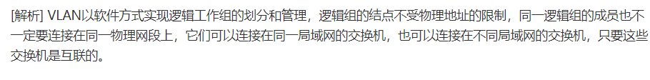

以下端口为熟知端口的是（C ）。P207 0-1023

A、8080 B、4000 C、161 D、1024

如果到达分组的片偏移值为100，分组首部中的首部长度字段值为5，总长度字段值为100，求数据部分的第一个字节的编号与数据部分最后一个字节的编号（ C ）。

A、100 200

B、100 500

C、800 879

D、800 900

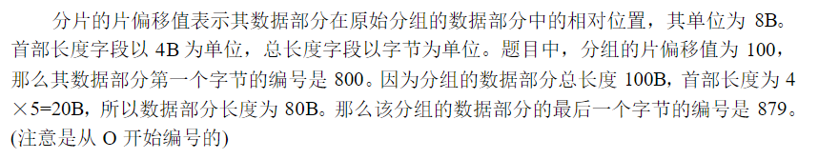

UDP用户数据报的首部十六进制表示是：06 32 00 45 00 1C E2 17。则用户数据报的总长度( C )。

A、0632 B、0045 C、001C D、E217

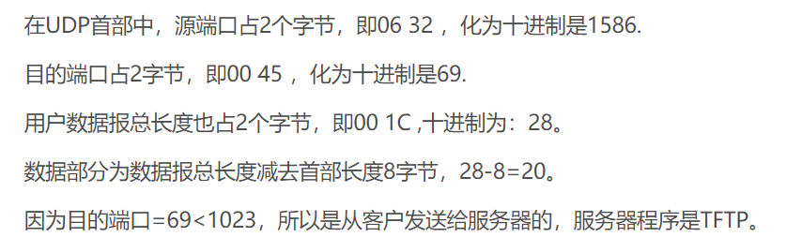

虚拟局域网通常采用交换机端口号、( C )定义。

A、物理网段

B、操作系统

C、MAC地址

D、光纤段

1)用交换机端口号定义虚拟局域网；  
2)用MAC地址定义虚拟局域网；  
3)用网络层地址定义虚拟局域网；  
4)IP广播组 虚拟局域网。



TCP报文中确认序号指的是（ B ）。

A、已经收到的最后一个数据序号 B、期望收到的第一个字节序号

C、出现错误的数据序号 D、请求重传的数据序号

Ipv6将32位地址空间扩展到( B )。

A、 64 位

B、 128 位

C、 256 位

D、 1024 位

从源向目的传送数据段的过程中，TCP 使用什么机制提供流量控制（ C ）。

A、序列号 B、会话创建 C、窗口大小 D、确认

TCP连接释放时，需要将下面哪个比特置位（ C ）。

A、SYN B、END C、FIN D、STOP

根据图中给出的信息，数据包2的目的IP地址和目的MAC地址分别是（ A ）。

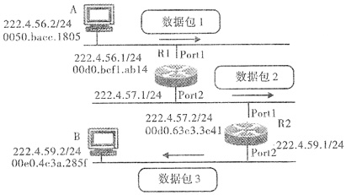

A、222.4.59.2 和 00d0.63c3.3c41

B、222.4.59.1 和 00e0.4c3a.285f

C、222.4.57.2 和 00d0.63c3.3c41

D、222.4.59.2 和 00e0.4c3a.285f

根据相关原理，数据包2的目的IP地址指向最终的目的地址，其MAC地址指向下一跳路由器的MAC地址，故选项A正确

Internet中发送邮件的协议是（ A ）。

A、SMTP B、FT C、SNMP D、HTTP

攻击者采用某种手段，使用户访问某网站时获得一个其他网站的IP地址，从而将用户的访问引导到其他网站，这种攻击手段称为( A )。

A、DNS欺骗攻击

B、ARP欺骗攻击

C、暴力攻击

D、重放攻击

以下各项中，不是数据报操作特点的是( C )。

A、每个分组自身携带有足够的信息，它的传送是被单独处理的

B、在整个传送过程中，不需建立虚电路

C、使所有分组按顺序到达目的端系统 不能保证

D、网络节点要为每个分组做出路由选择

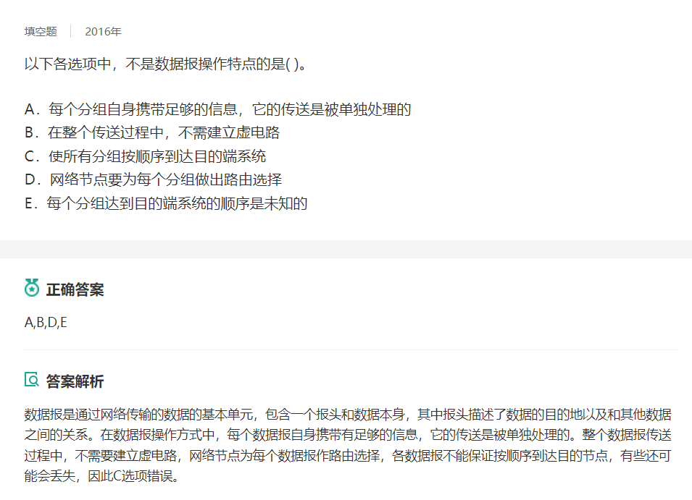

Telnet默认的TCP协议端口号是多少( B )。P207

A、21 B、23 C、80 D、53

现行IP地址采用的标记法是( A )。

A、 点分十进制

B、 十六进制

C、 冒号十进制

D、 八进制

不能用于用户从邮件服务器接收电子邮件的协议是（ B）。

A、HTTP B、SMTP C、POP3 D、IMAP

个人计算机申请了帐号并采用PPP拨号接入Internet网后，该机（ B ）。

A、拥有固定的IP地址 不固定，动态分配

B、拥用独立的IP地址

C、没有自己的IP地址

D、可以有多个IP地址

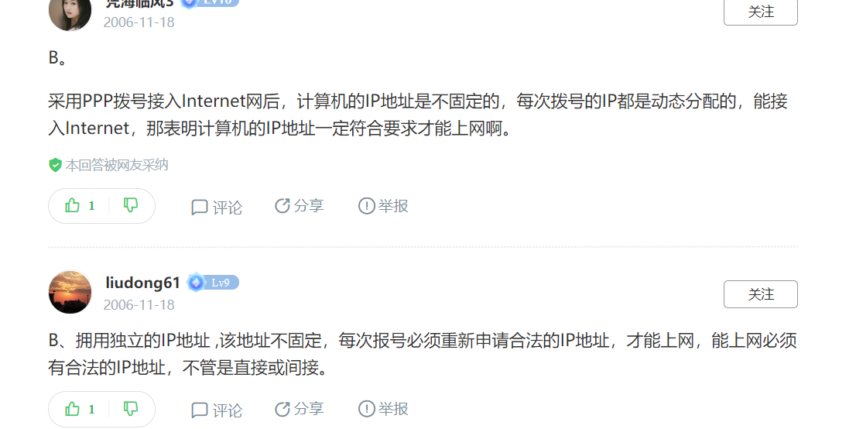

下列关于IP的说法错误的是( B )。

A、IP地址在Internet上是唯一的

B、IP地址由32位十进制数组成

C、IP地址是Internet上主机的数字标识

D、IP地址指出了该计算机连接到哪个网络上



AIPS（应用入侵防护系统）要部署在( D )。

A、网络的出口处 B、受保护的应用服务器中

C、受保护的应用服务器后端 D、受保护的应用服务器前端

下列方式中，利用主机应用系统漏洞进行攻击的是( D )。

A、Land攻击

B、暴力攻击

C、源路由欺骗攻击

D、SQL注入攻击

第二代计算机网络的主要特点是（ A ）。

A、计算机-计算机网络 B、以单机为中心的联机系统

C、国际网络体系结构标准化 D、各计算机制造厂商网络结构标准化

世界上第一个计算机网络是（ A ）。

A、ARPANET B、ChinaNet C、Internet D、CERNET

计算机网络是一个综合技术应用，其主要技术是（ B ）

A、计算机技术与多媒体技术

B、计算机技术与通信技术

C、电子技术与通信技术

D、数字技术与模拟技术

当数据由计算机A传送至计算机B时，不参与数据封装工作的是( A )。

A、物理层 B、数据链路层 C、应用层 D、网络层

TCP/IP层的网络接口层对应OSI的( D )。

A、物理层 B、链路层 C、网络层 D、物理层和链路层

TCP/IP协议是Internet 中计算机之间通信所必须共同遵循的一种（ B ）。

A、信息资源 B、通信规定 C、软件 D、硬件

在计算机网络中，数据封装过程中，首部加入的地址信息是指（ C ）

A、MAC地址 B、IP地址 C、网络服务访问点SAP D、根据具体协议而定

计算机网络通信中数据在网络层时，称之为（ B ）

A、Segment B、Packet（分组） C、Bit D、Frame

在TCP/IP的进程之间进行通信经常使用客户/服务器方式，下面关于客户和服务器的描述错误的是（ C ）

A、客户和服务器是指通信中所涉及的两个应用进程

B、客户/服务器方式描述的是进程之间服务与被服务的关系

C、服务器是服务请求方，客户是服务提供方 说反了

D、一个客户程序可与多个服务器进行通信

数字通信中承载信息量的基本信号单位是（ A ）

A、码元 B、比特 C、数据传输速率 D、误码率

采用半双工通信方式，数据传输的方向为( C )p43

A、可以在两个方向上同时传输

B、只能在一个方向上传输

C、可以在两个方向上传输，但不能同时进行

D、以上均不对

在以下传输介质中，带宽最宽，抗干扰能力最强的是( D )

A、双绞线 B、无线信道 C、同轴电缆 D、光纤

双绞线传输介质是把两根导线绞在一起，这样可以减少（ D ）

A、信号传输时的衰减

B、外界信号的干扰

C、信号向外泄露

D、信号之间的相互串扰

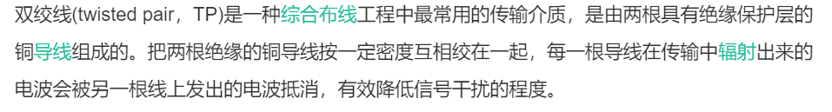

在采用1200 bit/s速度进行同步传输时，若每帧含56 bit同步信息，48 bit控制位和4096 bit数据位，那么传输1024字节数据需要（ C ）秒。

A、12 B、10 C、7 D、6.83

一个传输数字信号的模拟信道的信号功率是0.62W，噪声功率是0.02W，频率范围为3.5～3.9MHz，该信道的最高数据传输速率是（ B ）。

A、1Mbit/s B、2Mbit/s C、4Mbit/s D、8Mbit/s

如果带宽为4kHz，信噪比为30dB，则该信道的极限信息传输速率为（ C ）。P46

A、10kbit/s B、20kbit/s C、40kbit/s D、80kbit/s

信噪比=10*log10（S/N），所以这里S/N=1000,2的10次方约为1000，10*4=40



下面有关交换技术的描述正确的是哪项( D )。

A、电路交换要求在通信的双方之间建立起一条实际的物理通路，但通信过程中，这条通路可以与别的通信方共享 不可以

B、现有的公用数据网都采用报文交换技术 分组交换

C、报文交换可以满足实时或交互式的通信要求 报文交换不能满足实时或交互式的通信要求，其经过网络时的延迟很长。

D、分组交换将一个大报文分割成分组，并以分组为单位进行存储转发，在接收端再将各分组重新装成一个完整的报文

电话交换系统采用的是( A )技术

A、线路交换 B、报文交换 C、分组交换 D、信号交换

下列哪个不是虚电路的特点( B )。 考研书40页

A、每个分组都含有虚电路号，而不是源和目的地址

B、每个分组可以独立选择路由，由目的地进行缓冲以保证顺序递交（P115）

C、所有经过失效路由器的虚电路都要被终止，即使路由器很快恢复正常

D、虚电路号只具有局部含义，即相邻结点之间有效

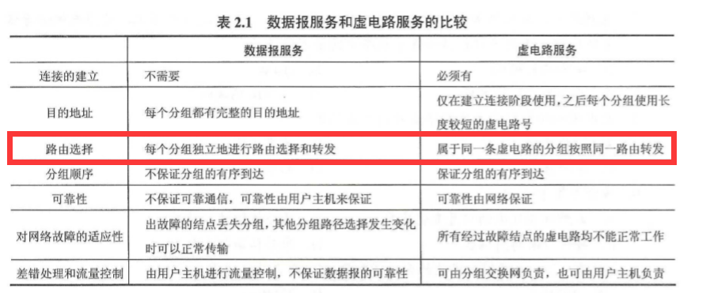

下列交换技术中，节点不采用“存储—转发”方式的是（ A ）。

A、电路交换技术 B、报文交换技术

C、虚电路交换技术 D、数据报交换技术

下列关于xDSL技术的描述中，错误的是（ C ）。P60

A、xDSL技术按上行与下行速率分为速率对称与非对称两类

B、ADSL技术在现有用户电话线上同时支持电话业务和数字业务

C、ADSL上行传输速率最大可以达到8Mbps

D、HDSL上行传输速率为1.544Mbps



两台计算机利用电话线路传输数据信号时，必备的设备是（ B ）

A、网卡 B、调制解调器 C、中继器 D、同轴电缆

在HFC网络中，Cable Modem的作用是（ B ）。

A、用于调制解调和拨号上网

B、用于调制解调以及作为以太网接口

C、用于连接电话线和用户终端计算机

D、连接ISDN接口和用户终端计算机

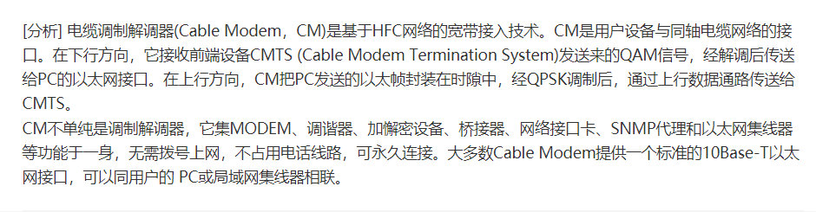

PPP协议是网络体系结构中哪个层次使用的协议（ B ）

A、物理层 B、数据链路层 C、网络层 D、应用层

下列关于局域网设备的描述中，错误的是（ A ）。

A、中继器工作在MAC层

B、连接到一个集线器的所有结点共享一个冲突域

C、交换机在源端口与目的端口间建立虚连接

D、网桥的主要性能指标包括帧转发速率和帧过滤速率



下面选项中不是数据链路层的主要功能（ D ）

A、提供对物理层的控制

B、差错检测

C、封装成帧

D、决定传输报文的最佳路由 网络层

以太网媒体访问控制技术CSMA/CD 的机制是（ A ）。

A、争用带宽 B、预约带宽 C、循环使用带宽 D、按优先级分配带宽

以下有关以太网MAC地址说法正确的是（ A ）

A、MAC地址全球唯一

B、MAC地址56位 48位

C、MAC地址中前八位十六进制数由IEEE 统一分配，后八位十六制数由厂商自行分配

D、Internet 中每个设备都有MAC地址

下面哪种网络使用CSMA/CD 协议（ C ）

A、令牌环 B、FDDI C、ETHERNET D、NOVELL Ethernet一般指以太网

CSMA/CD 网络中的冲突会在什么时候发生（ C ）。

A、结点在监听网络而没有听到信息时。

B、结点在收到来自网络的消息时。

C、两结点在监听到网上没有任何消息后同时开始传输数据。

D、连在网上的结点出现物理的失败时。

网桥从其某一端口收到正确的数据帧后，在其地址转发表中查找该帧要到达的目的站，若未找到匹配信息，则会进行下面哪项操作( A )。P100

A、向除该端口以外的所有端口转发此帧

B、向网桥的所有端口转发此帧

C、仅向该端口转发此帧

D、不转发此帧，而由桥保存起来

在OSI的七层参考模型中，工作在第三层上的连接设备是（ B ）。

1. 集线器(物理层) B、网关(也叫路由器) C、网桥（数据链路层） D、中继器(物理层)

网桥工作在网络体系结构的哪个层次（ D ）

A、物理层 B、网络层 C、应用层 D、数据链路层

一台16个接口的交换机，每接口均为10/100/1000Mbps全双工自适应，则该交换机的总线带宽为（ D ）

A、8Gbps

B、16Gbps

C、24Gbps

D、32Gbps

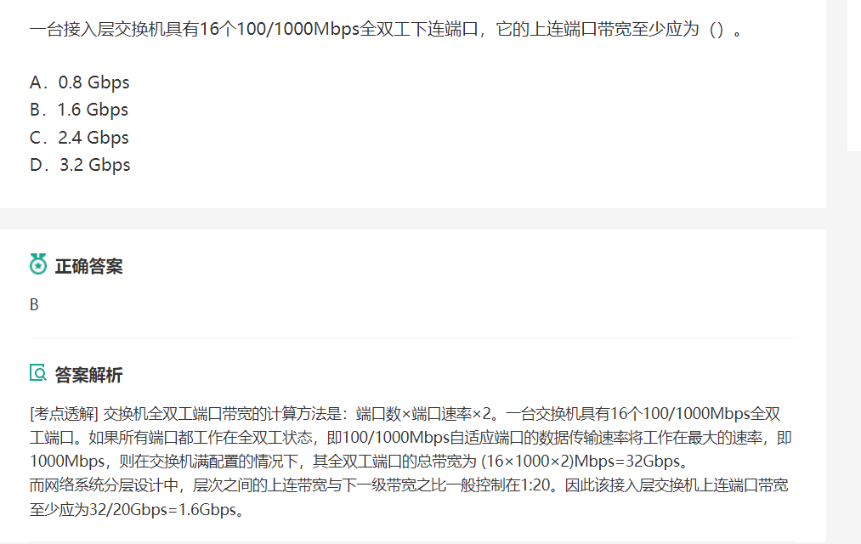

关于以太网交换机中的MAC地址映射表描述正确的是（ B ）

A、由交换机的生产厂商建立的

B、交换机在数据转发过程中通过学习动态建立的

C、由网络管理员建立的

D、由网络用户利用特殊的命令建立的

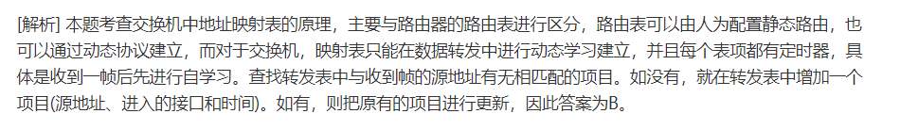

下列对交换机中交换表的描述中，错误的是（ D ）。

A、在一些高端交换机中，交换表通常被保存在CAM存储器中

B、交换表中没有接收帧的目的MAC地址时，交换机用Flood技术转发该帧

C、使用“show mac-addres-table”命令可显示小型交换机的交换表内容

D、交换表的内容包括目的IP地址及其所对应的交换机端口号 交换机工作在链路层,不包括IP地址



以太网交换机的每一个端口可以看成是一个（ A ）

A、冲突域 B、广播域 C、管理域 D、阻塞域

下列对VLAN的描述中，错误的是（ B ）。

A、VLAN以交换式网络为基础

B、VLAN工作在OSI参考模型的网络层 数据链路层

C、每个VLAN都是一个独立的逻辑网段

D、VLAN之间通信必须通过路由器

以太网最大可传送的帧的数据长度为（ D ）个8位组。

A、64 B、32 C、256 D、1500

IP协议是无连接的，其信息传输方式是( B )

A、点对点 B、数据报 C、广播 D、虚电路

互联网的IP协议提供的服务是( B )。

A、可靠的无连接服务 B、不可靠的无连接服务

C、可靠的面向连接服务 D、不可靠的面向连接服务

在计算机网络中，能将不同网络互连起来，实现不同网络互连设备是( B )。

1. 集线器 B、路由器 C、网关 D、网桥

路由器又称网关设备，是用于连接多个逻辑上分开的网络，所谓逻辑网络是代表一个单独的网络或者一个子网．当数据从一个子网传输到另一个子网时，可通过路由器的路由功能来完成．

以下属于网络层的设备是（ D ）

A、中继器 B、以太网交换机 C、网桥 D、路由器

下列关于路由器技术指标的描述中，正确的是（ A ）。

A、丢包率通常是衡量路由器超负荷工作时的性能指标

B、吞吐量决定了路由器的背板能力 说反了

C、语音、视频业务对延时抖动要求不高 高

D、突发处理能力是以最小帧间隔值来衡量的 最小帧间隔发送数据包而不引起丢失的最大发送速率来衡量的

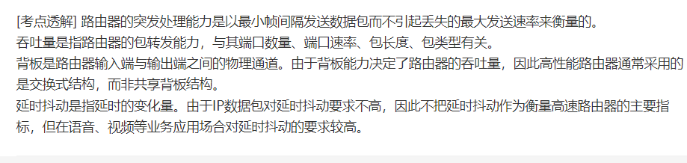

下面关于IP地址与硬件地址的叙述错误的是（ D ）

A、在局域网中，硬件地址又称为物理地址或MAC地址

B、硬件地址是数据链路层和物理层使用的地址，IP地址是网络层和以上各层使用的

C、IP地址不能直接用来进行通信，在实际网络的链路上传送数据帧必须使用硬件地址

D、计算机网络通信中的IP地址和硬件地址没有任何关系 ARP

当一个以太网中的一台源主机要发送数据给同一网络中的另一台目的主机时，以太帧头部的目的地址是（ C ）。

A、路由器的IP地址

B、路由器的MAC地址

C、目的主机的MAC地址

D、目的主机的IP地址

下列关于IPv4地址的描述中错误是（ D ）

A、IP地址的总长度为32位

B、每一个IP地址都由网络地址和主机地址组成

C、一个C 类地址拥有8位主机地址，可给254台主机分配地址

D、A类地址拥有最多的网络数 A类拥有最多的主机数

下列IP地址中属于B类地址的是（ B ）

A、98.62.53.6 B、130.53.42.10 C、200.245.20.11 D、221.121.16.12

以下网络地址中属于私网地址的是（ C ）

A、172.32.0.1 B、172.0.0.1 C、172.16.0.255 D、172.15.255.255

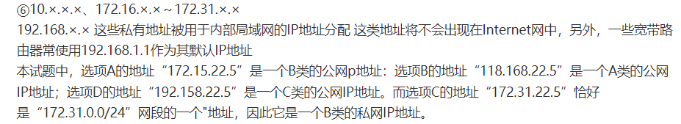

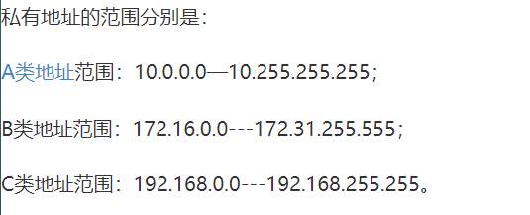

与10.110.12.29 mask 255.255.255.224属于同一网段的主机IP地址是（ B ）

A、10.110.12.0 B、10.110.12.30

C、10.110.12.31 D、10.110.12.32

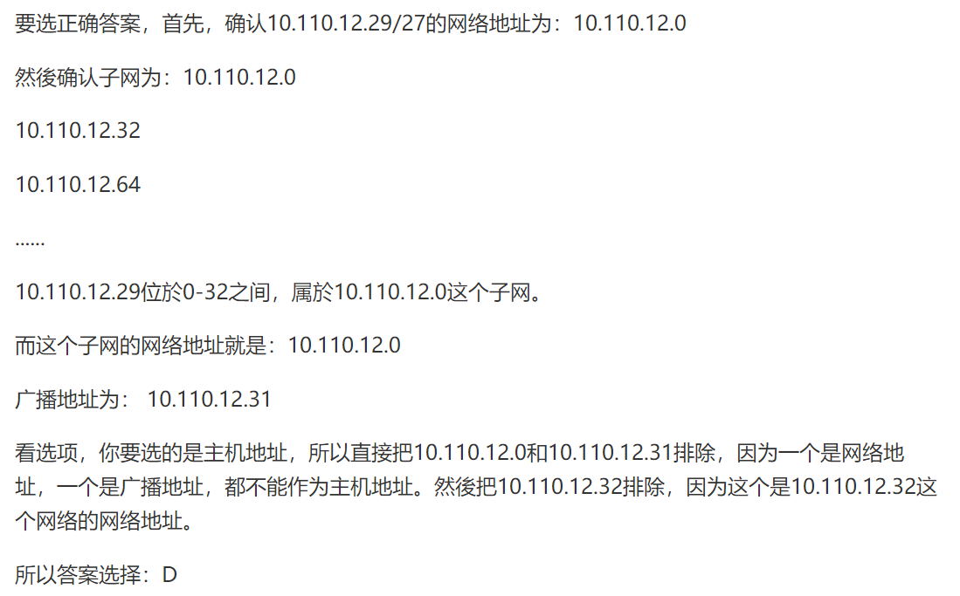

10.110.12.29/27 划分子网

网络号为140.111.0.0的B类网络，若要划分为6个子网，子网掩码应设为（ D ）。

A、255.0.0.0 B、255.255.0.0 C、255.255.128.0 D、255.255.224.0

C类IP地址的最高三个比特位，从高到低依次是（ B ）

A、010 B、110 C、100 D、101

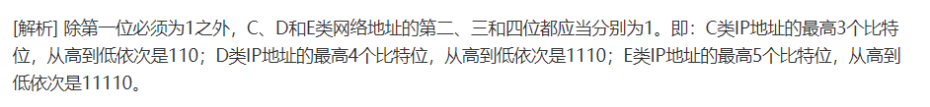

下列不属于路由选择协议的是（ B ）

1. RIP B、ICMP C、BGP D、OSPF

当路由器接收的IP报文中的目标网络不在路由表中时，将采取的策略是（A ）

A、丢掉该报文

B、将该报文以广播的形式从该路由器的所有端口发出

C、将报文退还给上级设备

D、向某个特定的路由器请求路由

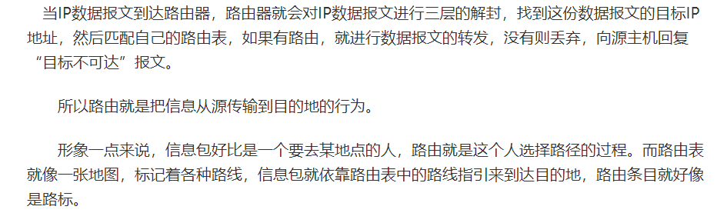

对IP数据报分片的重组通常发生在（ B ）上。

A、源主机

B、目的主机

C、IP数据报经过的路由器

D、目的主机或路由器

下列关于IP数据报分片和重组描述正确的是（ C ）

A、分片在信源机(路由器)，重组在目的机 分片发生在路由器

B、分片在一经过路由器时就进行，重组也一样 重组只发生在目的机

C、分片只可能发生在路由器，而重组必须在目的主机

D、分片只可能发生在路由器，而重组可能（只）发生在目的机，也可能发生在路由器

关于ARP表，以下描述中正确的是（ B ）

A、提供常用目标地址的快捷方式来减少网络流量

B、用于建立IP地址到MAC地址的映射

C、用于在各个子网之间进行路由选择

D、用于进行应用层信息的转换

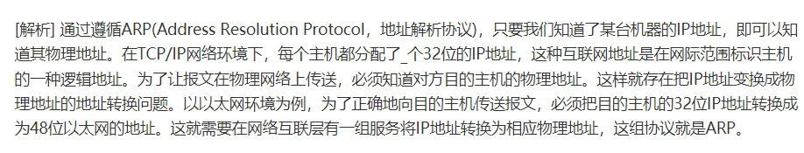

关于无分类编址CIDR，下列说法错误的是（ C ）

A、CIDR使用各种长度的“网络前缀”来代替分类地址中的网络号和子网号

B、CIDR将网络前缀都相同的连续的IP地址组成“CIDR”地址块

C、网络前缀越短，其地址块所包含的地址数就越少 多

D、使用CIDR，查找路由表时可能会得到多个匹配结果，应当从匹配结果中选择具有最长网络前缀的路由因为网络前缀越长，路由就越具体

下列关于外部网关协议BGP的描述中，错误的是（ B ）。

A、BGP是不同自治系统的路由器之间交换路由信息的协议

B、一个BGP发言人使用UDP与其他自治系统中的BGP发言人交换路由信息 TCP

C、BGP协议交换路由信息的节点数不小于自治系统数

D、BGP-4采用路由向量协议



下面关于因特网的路由选择协议叙述错误的是（ A ）

A、因特网采用静态的、分层次的路由选择协议 动态，分布式

B、RIP是基于距离向量的路由选择协议，RIP选择一个到目的网络具有最少路由器的路由（最短路由）

C、OSPF最主要特征是使用分布式链路状态协议，所有的路由器最终都能建立一个链路状态数据库（全网的拓扑结构图）

D、BGP-4采用路径向量路由选择协议BGP所交换的网络可达性信息是要到达某个网络所要经过的自治系统序列

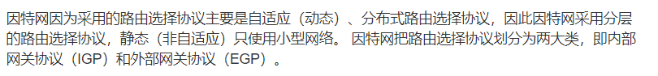

TCP/IP 网络中常用的距离矢量路由协议是（ D ）

A、ARP B、ICMP C、OSPF D、RIP

关于OSPF，下面选项中正确的是( D )。

A、OSPF属于外部网关协议

B、在同一区域中的所有路由器包含同样的链路状态数据库

C、使用Dijkstra算法来生成链路状态数据库

D、使用LSA分组来更新和维护链路状态数据库

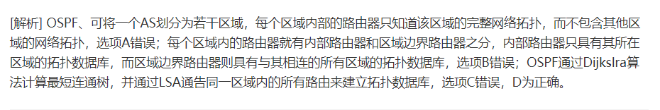

主机A的IP地址为210.10.22.3，主机B的IP地址为211.10.21.4，两机通过路由器R互连。路由器R的两个端口的IP地址分别为210.10.22.5和211.10.21.5，掩码均为255.255.255.0。请指出下列哪个说法是错误的是( A )。

1. 主机A首先发出ARP广播询问IP地址为211.10.21.4的MAC地址是多少，路由器R对此广播包进行响应，并给出R的MAC地址 (给出210.10.22.5的MAC地址，不是211.10.21.5的)

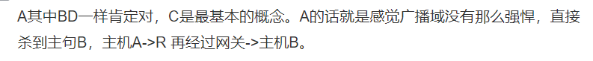

B、主机A将发往路由器R的数据包中的源IP地址为210.10.22.3，目标IP地址为211.10.21.4

C、路由器在网络211.10.21.0发出ARP广播，以获得IP地址211.10.21.4对应的MAC地址，主机B对此广播包进行响应，并给出B的MAC地址

D、路由器R发往B的数据包中的源IP地址为210.10.22.3,目标IP地址为211.10.21.4

应用程序PING发出的是哪种报文（ D ）。

A、TCP请求报文 B、TCP应答报文

C、ICMP请求报文 D、ICMP 应答报文

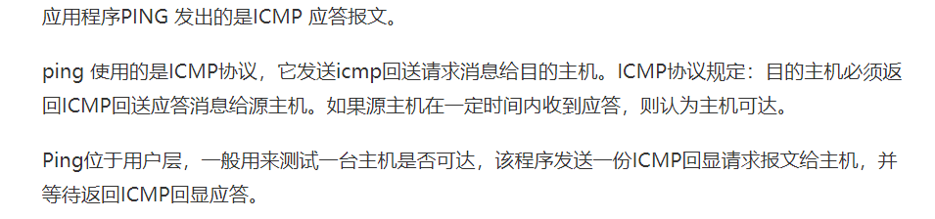

下面关于ICMP 协议的描述中，正确的是( C )。

A、ICMP 协议根据MAC 地址查找对应的IP 地址 RARP

B、ICMP 协议把公网的IP 地址转换为私网的IP 地址 NAT

C、ICMP 协议用于控制数据报传送中的差错情况

D、ICMP 协议集中管理网络中的IP 地址分配 IGMP

用TCP／IP协议的网络在传输信息时，如果出了错误需要报告，采用的协议是( A )

1. ICMP B、HTTP C、TCP D、SMTP

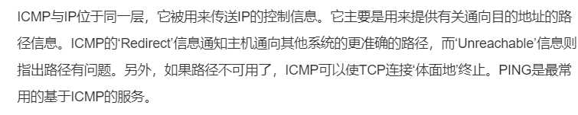

出于安全考虑，管理员希望阻止由外网进入的PING嗅探，那么管理员需要阻止下面哪类协议（ D ）

1. TCP B、UDP C、IP D、ICMP

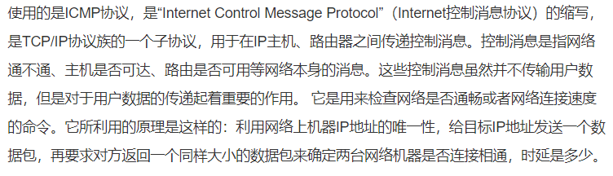

TCP的主要功能是（ B ）

A、进行数据分组 B、保证可靠传输 C、确定数据传输路径 D、提高传输速度

TCP的拥塞控制采用慢开始和拥塞避免策略。慢开始是指( D )。P232

A、开始速度慢 B、窗口大小增加的慢

C、窗口线性增加 D、超时重传时，发送窗口为1

下面信息中包含在TCP首部中而不包含在UDP首部中的是( B )。

A、目的端口 B、序号

C、源端口 D、检验和

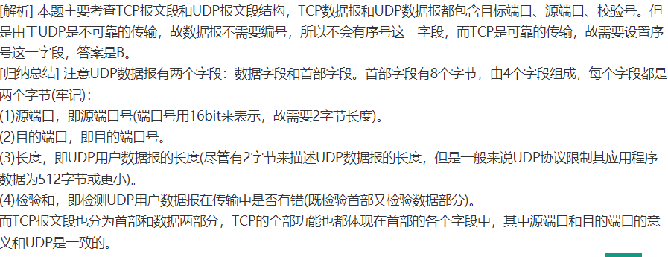

以下关于UDP的叙述，不正确的是( C )。

A、UDP实现的是不可靠的，无连接的数据报服务

B、一个UDP数据报封装在一个IP数据报中发送

C、UDP只对数据报头进行校验 首部和数据

D、UDP常用于客户机/服务器模式中

在TCP/IP协议簇中，UDP协议工作在（ B ）

A、应用层 B、运输层 C、网络互联层 D、网络接口层

TCP协议中超时重传时间设置根据是( C )。

A、初始设置时间 B、协商的时间

C、历史往返时间和最新获得的往返时间

D、随机产生

TCP连接中的三次握手方法用于（ A ）。

A、传输层连接的建立

B、数据链路层的流量控制

C、传输层的重复检测

D、传输层的流量控制

以下不属于网络操作系统的软件是（ B ）

1. Netware B、WWW C、Linux D、Unix



下列协议属于应用层协议的是（ C ）

A、IP、TCP、和UDP

B、ARP、IP和UDP

C、FTP、SMTP和TELNET

D、ICMP、RARP和ARP

主机的IP地址和主机的域名的关系是（ B ）

A、一个域名对多个IP地址

B、一个IP可以对应多个域名 一个域名对应一个IP

C、两者没有关系

D、必须一一对应

关于DNS下列叙述错误的是（ A ）。

A、子节点能识别父节点的IP地址

B、DNS采用客户服务器工作模式

C、域名的命名原则是采用层次结构的命名树

D、域名不能反映计算机所在的物理地址

电子邮件应用程序实现SMTP的主要目的是( C )。

A、创建邮件 B、管理邮件 C、发送邮件 D、接收邮件

FTP 服务的默认TCP 端口号是（ A ）。

A、21 B、25 C、23 D、80

下面对应用层协议说法正确的有（ B ）

A、DNS协议支持域名解析服务，其服务端口号为69 53

B、TELNET协议支持远程登陆应用

C、电子邮件系统中，发送电子邮件和接收电子邮件均采用SMTP协议

D、FTP协议提供文件传输服务，并仅使用一个端口（2个）

远程登录是使用下面哪个协议（ D ）

A、SMTP B、FTP C、UDP D、TELNET

下面对应用层协议说法正确的有（ D ）

A、DNS协议支持域名解析服务，其服务端口号为69（53）

B、TELNET协议用于测试IP地址连通性 ICMP

C、电子邮件系统中，发送电子邮件和接收电子邮件均采用SMTP协议



D、FTP协议提供文件传输服务，并使用21和20端口

统一资源定位器的缩写是（ A ）

A、URL B、FTP C、ARP D、HTTP

每一个Web页面，包括主页都有一个唯一的地址，通常称该地址为（ D ）

A、Web页面地址 B、主页地址 C、网页搜索地址 D、统一资源定位器URL

WWW网页文件的编写语言及相应的支持协议分别为（ C ）

A、HTML，RSTP

B、TTL，HTTP

C、HTML，HTTP

D、以上均不对

在公钥密码体制中，不公开的是（ B ）

A、公钥

B、私钥

C、公钥和加密算法

D、私钥和加密算法



A通过计算机网络给B发送消息，说其同意签订合同随后A反悔，不承认发过该消息。为防止这种情况发生，在计算机网络中应采用下面哪种技术（ D ）

A、消息认证B、数据加密 C、防火墙 D、数字签名

**二、判断题（每题1分）**

现今世界上最大的国际性计算机互联网起源于英国。（ F ） 美国

二十世纪七十年代ARPANET的出现是计算机网络发展的里程碑，其核心技术是电路交换。（ F ）分组交换

一座建筑物内的几个办公室要实现联网，应该选择的方案属于LAN。（ T ）

非对称数字用户线ADSL技术是用数字技术对现有的模拟电话用户线进行改造，使它能够承载宽带数字业务。（ T ）

10吉比特以太网只工作在全双工方式，因此没有争用问题，也不使用 CSMA/CD 协议。（ T ）p106

将物理地址转换为IP地址的协议是ARP。（ 错 ）RARP

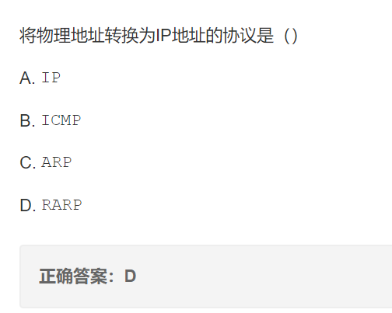

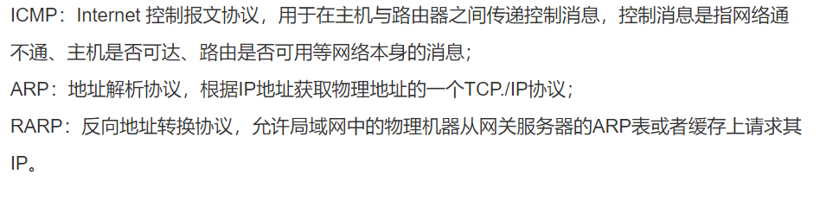

一个主机在设置IP地址的同时必须设置子网掩码。（ T ）

当网络出现故障时，RIP协议能够很快的把信息传递到所有路由器。（ F ） RIP的特点是好消息传得快，坏消息传得慢 p158

ICMP的一个重要作用就是 分组网间探测PING，用来测试两个主机间的连通性。（ T ）

多播地址适用于目的地址，也适用于源地址。（ F ）只适用于目的地址 且不产生ICMP差错报文

Internet是由分布在世界各地的计算机网络借助于集线器相互联接而形成的全球性互联网。（ F ）路由器

二十世纪七十年代ARPANET的出现是计算机网络发展的里程碑，其核心技术是分组交换。（ T ）

从网络的作用范围进行分类，计算机网络可以分为：广域网WAN、局域网LAN、城域网PAN和个人区域网MAN。（ F ）城域网(Metropolitan Area Network) MAN 个人局域网（英语：Personal Area Network，缩写为PAN）

ADSL技术在现有用户电话线上同时支持电话业务和数字业务。（ T ）

10吉比特以太网工作在半双工方式，还在使用 CSMA/CD 协议。（ F ）P106 全双工 不使用

ARP协议实现的功能是域名地址到IP地址的解析。（ F ）.ARP将IP地址解析为物理地址

域名到ip地址是DNS

路由器的路由表中，其信息必须包括目的的网络地址、子网掩码、下一跳地址。（ T ）

RIP协议适用于大型网络。（ F ） 小型

ICMP报文作为IP层数据报的数据，加上数据报的首部，组成IP数据报发送出去。（ T ）p147

IGMP协议可以在因特网范围内对所有的多播成员进行管理。（ F ）本地局域网 p180

所有本地地址的主机在与外界通信时，直接通过本地地址与因特网进行连接。（ F ） NAT

二十世纪七十年代ARPANET的出现是计算机网络发展的里程碑，其核心技术是报文交换。（ F ） 分组交换

从网络的作用范围进行分类，计算机网络可以分为：广域网WAN、局域网LAN、城域网MAN和个人区域网PAN。（ T ）

ADSL技术在现有用户电话线上同时支持电话业务和数字业务。（T ）

吉比特以太网与 10 Mb/s，100 Mb/s 和 1 Gb/s 以太网的帧格式完全相同。（ T ）

地址解析协议 ARP 的作用是查询本机的 MAC 地址。（ F ）

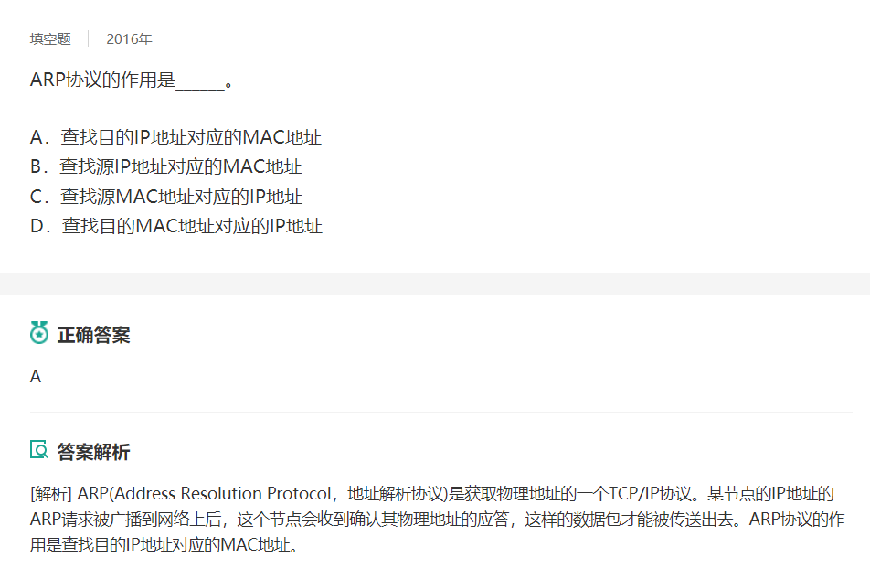

无分类编址CIDR消除了传统的A、B、C类网络的划分。（T ）

RIP协议让一个自治系统的所有路由表都和自己相邻的路由器定期交换信息，并不断更新其路由表。（ T ）

所有的ICMP差错报告报文中的数据字段都具有不同的格式（ F ）

在IP协议中用来进行组播（又叫多播）的IP地址是C类地址。（ F ）D

TCP/IP上每台主机都需要用子网掩码以区分网络号和主机号。（ T ）

ICMP的一个重要作用就是分组网间探测PING，用来测试两个主机间的连通性。（ T ）

路由器工作于运输层用于连接多个逻辑上分开的网络。（ F ）网络层

在不同的网络间存储并转发分组，必须通过交换机进行网络上的协议转换（ F ）路由器

在IP协议中用来进行组播的IP地址是C类地址。（F）D类

地址转换技术可以使使用私有IP地址的内部主机访问Internet。（T）

IP地址分为五类，

A类保留给政府机构，

B类分配给中等规模的公司，

C类分配给任何需要的人，

D类用于组播，

E类用于实验，

各类可容纳的地址数目不同。

A、B、C三类IP地址的特征：当将IP地址写成二进制形式时，A类地址的第一位总是0，B类地址的前两位总是10，C类地址的前三位总是110。

虚拟专用网VPN是利用公用的因特网作为本机构各专用网之间的通信载体。（ T ）p185

UDP报文首部中包含了源和目的IP地址 。（ F ）端口p209

源地址和目的地址在伪首部

TCP每发送一个报文段，就启动一个定时器 。（ T ）（超时重传计时器）

UDP用户数据报的首部首行十六进制表示是：06 32 00 45 00 1C E2 17，则用户数据报的总长度是1C 。（ T ）p209

UDP数据报首部共占八个字节，有四个字节组成，各字节各占2字节，按顺序分别是：源端口、目的端口、长度、检验和

在UDP首部中，源端口占2个字节，即06 32 ，化为十进制是1586.

目的端口咋2字节，即00 45 ，化为十进制是69.

用户数据报总长度也占2个字节，即00 1C ,十进制为：28。

数据部分为数据报总长度减去首部长度8字节，28-8=20。

因为目的端口=69<1023，所以是从客户发送给服务器的，服务器程序是TFTP。

一个域名可以对应多个IP地址，一个IP地址也可以对应多个域名 。（ F ）一个域名只能对应一个IP地址

时分多路复用技术又分为同步时分多路复用和统计时分多路复用，其中统计时分多路复用技术的效率高。（ T ）p55

数据从发出端出发到数据被接收端接收的整个过程称为（通信过程），通信过程中每次通信包含（传输数据）和（通信控制 ）两个内容。（ T ）

调幅(AM)：载波的振幅随基带数字信号而变化。（ T ）p44

数据链路层的任务是将有噪声线路变成无传输差错的通信线路，为达此目的，数据被分割成报头。（ F ）帧

共享式以太网为了检测和防止冲突而采用的是CSMA/CD 机制。（T ）



由于总线作为公共传输介质被多个连接在上面的节点共享，因此在工作过程中可能出现“冲突”问题。（ T ）

数据链路与链路的区别在于数据链路除了基本链路外，还必须有一些必要的规程来控制通信。（ T ）

10吉比特以太网只工作在全双工方式，因此没有争用问题，也不使用 CSMA/CD 协议。（ T ）

星形网 10BASE-T，不用电缆而使用无屏蔽双绞线。每个站需要用两对双绞线，分别用于发送和接收。（ T ）

IP协议提供的是服务类型是无连接的数据报服务。 （ T）



主机A的某个进程和主机B上的某个进程进行通信可以简称为“计算机之间的通信”。（ T ）

二十世纪七十年代ARPANET的出现是计算机网络发展的里程碑，其核心技术是电路交换。（ F）

一座建筑物内的几个办公室要实现联网，应该选择的方案属于LAN。（ T ）

一台交换机的总带宽为8.8Gbps,如果该交换机拥有两个全双工1000Mbps光端口，那么最多还可以提供的全双工10/100Mbps点端口的数量是12个。（ F ）24



传播时延是指电磁波在信道中传输所需要的时间。它取决于电磁波在信道上的传输速率以及所传播的距离。（ T ）

几座大的建筑物要实现计算机联网，建筑物之间的物理连接上应该首选光纤连接。（ T ）

50.物理层实现了数据的无差错传输。×

51.计算机内传输的信号是数字信号，而公用电话传输系统传输的信号是模拟信号。√

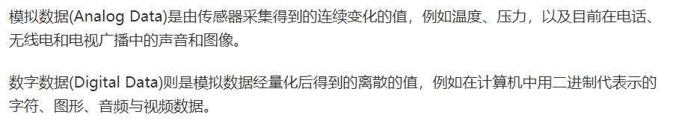

52.根据连续ARQ协议的原理，当传输信道质量很差因而误码率较大时，连续ARQ协议不一定优于停止等待协议。√

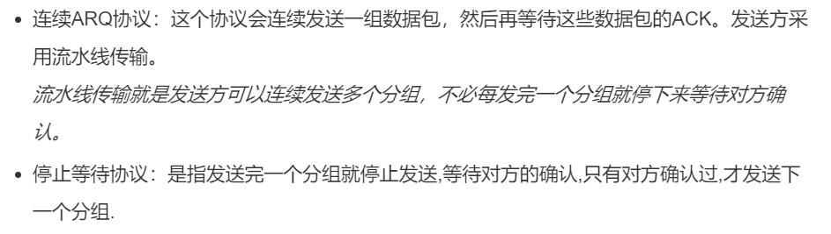

53.在CSMA/CD控制方法中，站点在发送完帧之后，再对冲突进行检测。×

同时 边发边听

54.RIP协议采用的是基于链路状态的路径算法。×

距离矢量 p153

55.地址解析协议ARP能将IP地址转换成MAC地址。√

ARP

56.IP数据报中的TTL字段规定了一个数据报在被丢弃之前所允许经过的路由器数。√

57.因特网控制报文协议ICMP主要处理的是流量控制和路径控制。×

网际控制报文协议



58.外部网关协议EGP是用于自治系统内部路径信息获取和交换的协议集。×p152

59.IP协议首部的源地址和目的地址字段存放的是源主机和目的主机的物理地址。× IP

60.IP传输时，路由表中的每一条路由最主要的信息是：目的网络地址和下一跳地址。√

61.网络数据传输时，在网络层及以上使用IP地址，数据链路层使用物理地址。√

62.通过找出到各目的网络的最短距离来更新路由表的算法称为距离向量算法。√p151

63.两个虚拟局域网之间的通信必须在第三层（网络层）路由才能实现。√

64.在使用无分类域间路由选择（CIDR）时，路由表由“网络前缀”和“下一跳地址”组成，查找路由表时可能会得到不止一个匹配结果，这时应选择具有最长网络前缀的路由。√

65.PING命令使用ICMP回送请求与回送回答报文来测试两主机间的连通性。√

66.将主机名转换成IP地址，要使用DNS协议，将IP地址转换成MAC地址，要使用ARP协议。√

67.PING 命令使用了ICMP 的Echo 请求和Echo 回答报文。√

68.ICMP协议是IP协议的一部分。√

69.一个TCP连接过程分三个阶段，即连接建立、数据传输、连接释放。√

70.对于术语10base-T，其中10表示10Mbit/s的传输速率，base表示连接线上的信号是基带信号，T表示双绞线。√

71.TCP协议的80端口由因特网的HTTP协议使用。√

72.因特网路由器进行路由选择时不仅要考虑目的站IP地址，而且还要考虑目的站的物理地址。×

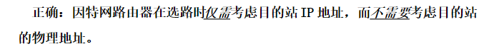

73.OSPF是一种基于距离向量的内部网关协议。× RIP



74.由于TCP为用户提供的是可靠的、面向连接的服务，因此该协议对于一些实时应用，如IP电话、视频会议等比较适合。× TCP不适合实时应用

75.IP层是TCP/IP实现网络互连的关键，但IP层不提供可靠性保障，所以TCP/IP网络中没有可靠性机制。×

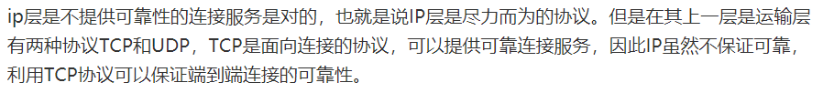

76.传输控制协议（TCP）属于传输层协议，而用户数据报协议（UDP）属于网络层协议。×

都是传输层

**三、名词解释（每题2分）**

DNS

DNS（Domain Name System，[域名系统](https://baike.baidu.com/item/%E5%9F%9F%E5%90%8D%E7%B3%BB%E7%BB%9F/2251573)），万维网上作为域名和[IP地址](https://baike.baidu.com/item/IP%E5%9C%B0%E5%9D%80)相互映射的一个[分布式数据库](https://baike.baidu.com/item/%E5%88%86%E5%B8%83%E5%BC%8F%E6%95%B0%E6%8D%AE%E5%BA%93/1238109)，能够使用户更方便的访问[互联网](https://baike.baidu.com/item/%E4%BA%92%E8%81%94%E7%BD%91)，而不用去记住能够被机器直接读取的IP数串 p252

URL

url是统一[资源](https://baike.baidu.com/item/%E8%B5%84%E6%BA%90/9089683)定位符，对可以从[互联网](https://baike.baidu.com/item/%E4%BA%92%E8%81%94%E7%BD%91/199186)上得到的资源的位置和访问方法的一种简洁的表示，是互联网上标准资源的地址。互联网上的每个文件都有一个唯一的URL，它包含的信息指出文件的位置以及浏览器应该怎么处理它。P266

WWW

万维网，是一个大规模的，联机式的信息储藏所。用链接的方法从一个站点访问另一个站点，主动获取信息。

P264

HTTP

[超文本传输协议](https://baike.baidu.com/item/%E8%B6%85%E6%96%87%E6%9C%AC%E4%BC%A0%E8%BE%93%E5%8D%8F%E8%AE%AE/8535513)（HTTP，HyperText Transfer Protocol)是[互联网](https://baike.baidu.com/item/%E4%BA%92%E8%81%94%E7%BD%91)上应用最为广泛的一种[网络协议](https://baike.baidu.com/item/%E7%BD%91%E7%BB%9C%E5%8D%8F%E8%AE%AE/328636)。所有的[WWW](https://baike.baidu.com/item/WWW)文件都必须遵守这个标准

HTML

超文本标记语言，是一种用来制作万维网页面的标准语言。

ARQ

自动重传请求（Automatic Repeat-reQuest，ARQ），是为了使TCP达到可靠传输的协议，重传的请求时自动进行的，接收方不需要请求发送方重传出错分组。

调制 调制（modulation）就是对信号源的信息进行处理加到载波上，使其变为适合于[信道](https://baike.baidu.com/item/%E4%BF%A1%E9%81%93)传输的形式的过程，就是使载波随信号而改变的技术

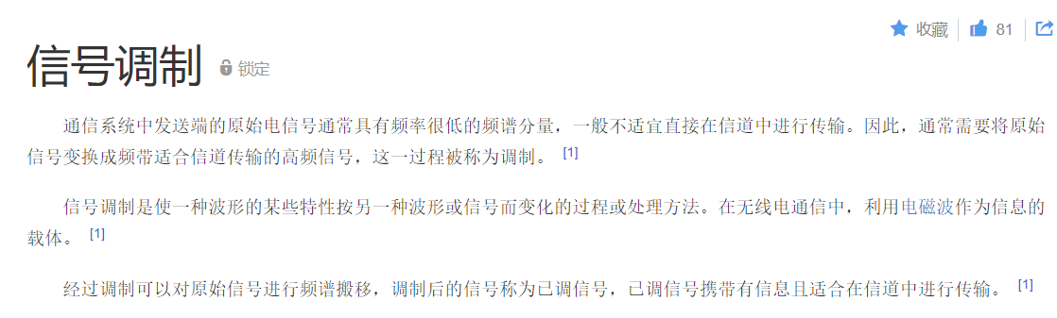

虚电路服务

[虚电路](https://baike.baidu.com/item/%E8%99%9A%E7%94%B5%E8%B7%AF)服务是指是一种面向连接的，使所有[分组](https://baike.baidu.com/item/%E5%88%86%E7%BB%84/7360586)顺序到达目的端的可 靠性数据传输服务。

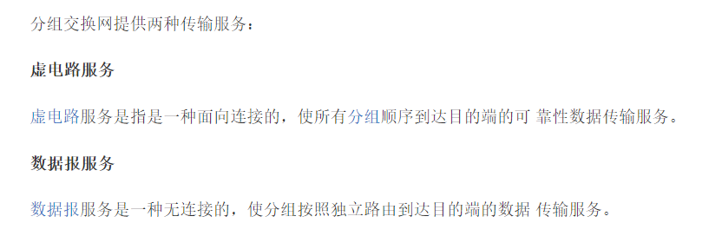

网络阻塞

网络阻塞是指当某一通信子网中某一部分的分组数量过多，使得该部分网络来不及处理，以致引起这部分乃至整个网络性能下降的现象。严重时甚至会导致网络通信业务陷入停顿，即出现所谓的死锁现象，使得通过网络发送的数据包由于网络中充塞着数据包而经历极长延迟的情况。如果协议软件不能检测拥塞和减少包的发送率，那么网络就会因拥塞而瘫痪 。

载波监听p86

[载波监听多路访问](https://baike.baidu.com/item/%E8%BD%BD%E6%B3%A2%E7%9B%91%E5%90%AC%E5%A4%9A%E8%B7%AF%E8%AE%BF%E9%97%AE)CSMA的技术，也称做先听后说LBT(Listen Before Talk）。要传输数据的站点首先对媒体上有无载波进行监听，以确定是否有别的站点在传输数据

发送时延：p22

发送时延是指结点在发送数据时使数据块从结点进入到传输媒体所需的时间，也就是从数据块的第一个比特开始发送算起，到最后一个比特发送完毕所需的时间

传播时延：

传播时延是指电磁信号或光信号在传输介质中传播一定的距离所花费的时间，即从发送端发送数据开始，到接收端收到数据（或者从接收端发送确认帧，到发送端收到确认帧），总共经历的时间

处理时延：

数据在交换结点为[存储转发](https://baike.baidu.com/item/%E5%AD%98%E5%82%A8%E8%BD%AC%E5%8F%91)而进行的一些的必要的的处理所花费的时间

排队时延：

分组在经过网络传输时，要经过许多的路由器。但分组在进入路由器后要在输入队列中排队等待处理

冲突检测：

冲突检测即发送站点在发送数据时要边发送边监听信道，若监听到信道有干扰信号，则表示产生了冲突，于是就要停止发送数据，计算出退避等待时间，然后使用CSMA方法继续尝试发送。计算退避等待时间采用的是“二进制指数退避算法”。

死锁：

死锁是指两个或两个以上的进程在执行过程中，由于竞争资源或者由于彼此通信而造成的一种阻塞的现象，若无外力作用，它们都将无法推进下去。此时称系统处于死锁状态或系统产生了死锁，这些永远在互相等待的进程称为死锁进程。

DoS：

是[磁盘操作系统](https://baike.baidu.com/item/%E7%A3%81%E7%9B%98%E6%93%8D%E4%BD%9C%E7%B3%BB%E7%BB%9F/3793138)的缩写，是[个人计算机](https://baike.baidu.com/item/%E4%B8%AA%E4%BA%BA%E8%AE%A1%E7%AE%97%E6%9C%BA/3731770)上的一类[操作系统](https://baike.baidu.com/item/%E6%93%8D%E4%BD%9C%E7%B3%BB%E7%BB%9F/192)

DDoS：

分布式拒绝服务攻击(英文意思是Distributed Denial of Service，简称DDoS)是指处于不同位置的多个攻击者同时向一个或数个目标发动攻击，或者一个攻击者控制了位于不同位置的多台机器并利用这些机器对受害者同时实施攻击。由于攻击的发出点是分布在不同地方的，这类攻击称为分布式拒绝服务攻击，其中的攻击者可以有多个

被动攻击：

被动攻击中攻击者不对数据信息做任何修改，截取/窃听是指在未经用户同意和认可的情况下攻击者获得了信息或相关数据。通常包括窃听、流量分析、破解弱加密的数据流等攻击方式

DHCP：

**动态主机配置协议**（英语：**Dynamic Host Configuration Protocol，DHCP**）是一个[局域网](https://baike.baidu.com/item/%E5%B1%80%E5%9F%9F%E7%BD%91)的[网络协议](https://baike.baidu.com/item/%E7%BD%91%E7%BB%9C%E5%8D%8F%E8%AE%AE)，使用[UDP](https://baike.baidu.com/item/UDP)协议工作，主要有两个用途：用于内部网或网络服务供应商自动分配[IP](https://baike.baidu.com/item/IP)地址；给用户用于内部网管理员作为对所有计算机作中央管理的手段。

DHCP（动态主机配置协议）是一个局域网的网络协议。指的是由服务器控制一段IP地址范围，客户机登录服务器时就可以自动获得服务器分配的IP地址和子网掩码。默认情况下，DHCP作为Windows Server的一个服务组件不会被系统自动安装，还需要管理员手动安装并进行必要的配置。

单工通信：p43

单工通信信道是单向信道，发送端和接收端的身份是固定的，发送端只能发送信息，不能接收信息；接收端只能接收信息，不能发送信息，数据信号仅从一端传送到另一端，即信息流是单方向的

半双工通信：

半双工通信，即Half-duplex Communication。这种[通信方式](https://baike.baidu.com/item/%E9%80%9A%E4%BF%A1%E6%96%B9%E5%BC%8F/4535155)可以实现双向的通信，但不能在两个方向上同时进行，必须轮流交替地进行。

全双工通信：

又称为双向同时通信，即通信的双方可以同时发送和接收信息的信息交互方式

FDM：

p53频分复用，用户到一定的频带后，通信过程中一直占用这个频带。

TDM：

时分复用，用户在不同的时间占用同样的频带宽度。

STDM：

统计时分复用，按动态分配时隙，提高线路的利用率。

CDM：

码分复用，各用户使用经过特殊挑选的不同码型，用户之间不会造成干扰。

WDM：

波分复用，即光的频分复用，是用一根光纤来同时传输多个频率接近的光信号。

DWDM：

密集波分复用，在一个光纤上几十路或更多路数的光载波信号。

CDMA：

码分多址，各用户使用经过特殊挑选的不同码型，用户之间不会造成干扰。

SONET：

Synchronous Optical Network p59同步光纤网，整个同步网络各级时钟都来自一个非常精准的主时钟。

ADSL：非对称数字用户线(ADSL,Asymmetric Digital Subscriber Line)非对称数字用户线技术对现有的模拟电话用户线进行改造，使之能够承载宽带数字业务。

HFC：

光纤同轴混合网，是一种在有线电视网基础上开发的一种居民宽带接入网。

FTTx：

Fiber to the … 多种宽带光纤接入方式，x代表不同光纤接入地点。

协议栈：协议栈（英语：Protocol stack），又称协议堆叠，是计算机网络协议套件的一个具体的软件实现

实体：p34用来表示任何可发送或接收信息的硬件或软件进程

对等层：对等层（Peer Layers）是指在计算机网络协议层次中，将数据（即数据单元加上控制信息）直接（逻辑上）传递给对方的任何两个同样的层次。

协议数据单元：协议数据单元，是指在分层网络结构，例如在开放式系统互联（OSI）模型中，在传输系统的每一层都将建立协议数据单元（PDU）。

服务访问点：服务访问点，简称SAP，实际就是逻辑接口，是一个层次系统的上下层之间进行通信的接口，N层的SAP就是N+1层可以访问N层服务的地方。

客户：客户端（Client）或称为用户端，是指与服务器相对应，为客户提供本地服务的程序

服务器：服务器是计算机的一种，它比普通计算机运行更快、负载更高、价格更贵。服务器在网络中为其它客户机（如PC机、智能手机、ATM等终端甚至是火车系统等大型设备）提供计算或者应用服务。

客户-服务器方式：服务器-客户机，即Client-Server(C/S)结构。C/S结构通常采取两层结构。服务器负责数据的管理，客户机负责完成与用户的交互任务。

**四、简答题（每小题5分）**

1. 简述分组交换的要点？

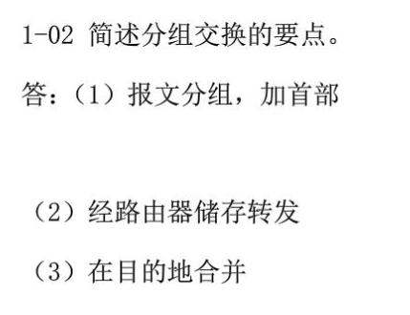

计算机网络的性能指标有哪些（7个）

速率，带宽，吞吐量，时延，时延带宽积，往返时间，利用率

2. 简述SMTP通信的三个阶段过程。P287

 1.连接建立:连接是在发送主机的 SMTP 客户和接收主机的 SMTP 服务器之间建立的。SMTP不使用中间的邮件服务器。

 2.邮件传送

 3.连接释放:邮件发送完毕后，SMTP 应释放 TCP 连接

3. POP和IMAP的区别是什么？

[POP3](http://help.163.com/09/1223/14/5R7P6CJ600753VB8.html?servCode=6010376)邮件读取协议 允许电子邮件客户端下载[服务器](https://www.baidu.com/s?wd=%E6%9C%8D%E5%8A%A1%E5%99%A8&tn=24004469_oem_dg&rsv_dl=gh_pl_sl_csd)上的邮件，但是在客户端的操作（如移动邮件、标记已读等），不会反馈到[服务器](https://www.baidu.com/s?wd=%E6%9C%8D%E5%8A%A1%E5%99%A8&tn=24004469_oem_dg&rsv_dl=gh_pl_sl_csd)上，比如通过客户端收取了邮箱中的3封邮件并移动到其他文件夹，邮箱[服务器](https://www.baidu.com/s?wd=%E6%9C%8D%E5%8A%A1%E5%99%A8&tn=24004469_oem_dg&rsv_dl=gh_pl_sl_csd)上的这些邮件是没有同时被移动的 。

[IMAP](http://help.163.com/09/1223/14/5R7P6CJ600753VB8.html?servCode=6010376)网际报文存取协议 提供webmail 与电子邮件客户端之间的双向通信，客户端的操作都会反馈到服务器上，对邮件进行的操作，服务器上的邮件也会做相应的动作。

4. TCP协议的特点有哪些？p210

1.面向连接的运输层协议

2.每一条TCP链接只能有两个端点，每一条TCP连接只能是点对点的

3.TCP提供可靠交付的服务

4.TCP提供全双工通信

5.面向字节流

5. 理想路由选择算法应该具有哪些特点？p151

1 算法必须是正确的和完整的

2 算法在计算上应简单

3 算法应能适应通信量和网络拓扑的变化

4 算法应具有稳定性

5 算法应是公平的

6 算法应是最佳的

6. 列出至少5种当前网络安全威胁中主要的恶意程序种类。P325

计算机病毒

计算机蠕虫

特洛伊木马

逻辑炸弹

后门入侵

流氓软件

7. 简述ip地址和硬件地址的区别？

物理地址即硬件地址，由48bit构成。

IP地址由32bit组成，是逻辑地址

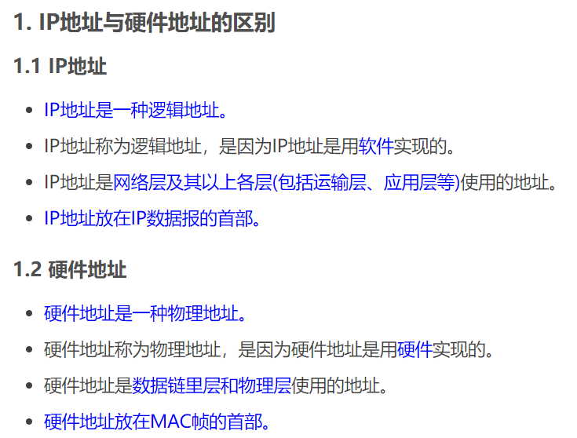

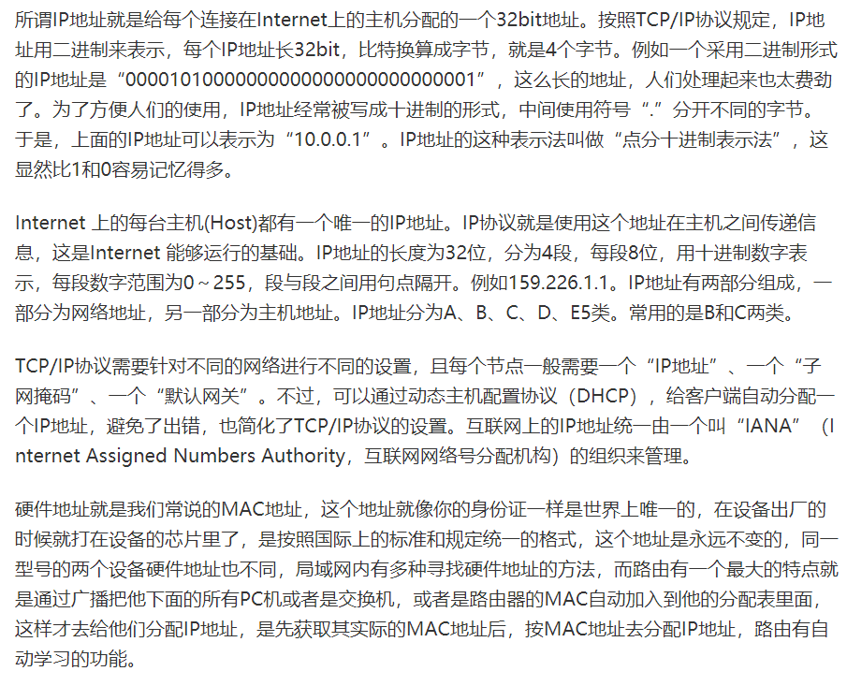

8. 因特网可以划分为哪两部分？各部分的作用是什么？p10

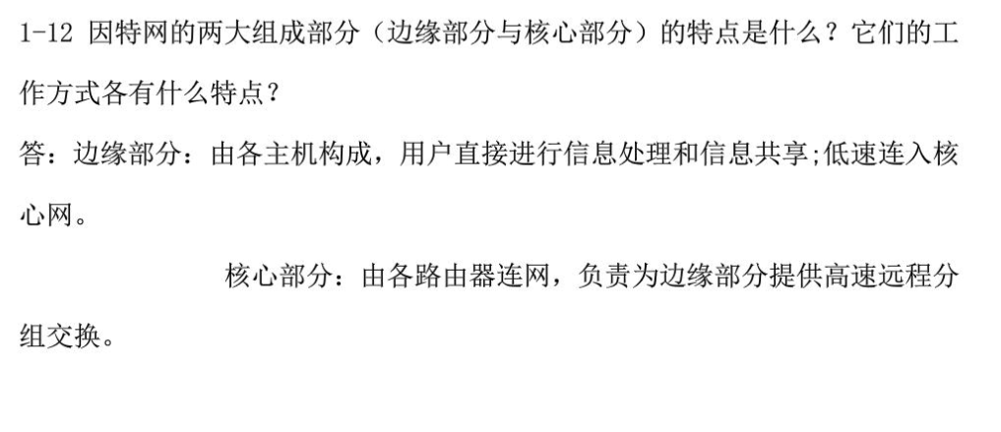

⑴ 边缘部分:就是连接在因特网上的所有的主机。边缘部分利用核心部分提供的服务，使众多主机之间能够互相通信并交换信息或共享信息；

⑵ 核心部分:网络中的核心部分由许多路由器实现互连，向网络边缘中的主机提供连通性，使边缘部分中的任何一个主机都能够向其他主机通信

9.计算机网络的通信方式分为哪两种？各自特点是什么？

串行方式和并行方式

串行传输的速度慢，费用低

[并行传输](https://www.baidu.com/s?wd=%E5%B9%B6%E8%A1%8C%E4%BC%A0%E8%BE%93&tn=44039180_cpr&fenlei=mv6quAkxTZn0IZRqIHckPjm4nH00T1d9mW9WmhfdPH-9mHmLmW9B0ZwV5Hcvrjm3rH6sPfKWUMw85HfYnjn4nH6sgvPsT6KdThsqpZwYTjCEQLGCpyw9Uz4Bmy-bIi4WUvYETgN-TLwGUv3EnWndPjR1nHm)的速度快,但费用高.

[并行传输](https://www.baidu.com/s?wd=%E5%B9%B6%E8%A1%8C%E4%BC%A0%E8%BE%93&tn=44039180_cpr&fenlei=mv6quAkxTZn0IZRqIHckPjm4nH00T1d9mW9WmhfdPH-9mHmLmW9B0ZwV5Hcvrjm3rH6sPfKWUMw85HfYnjn4nH6sgvPsT6KdThsqpZwYTjCEQLGCpyw9Uz4Bmy-bIi4WUvYETgN-TLwGUv3EnWndPjR1nHm)适用距离短,而串行传输适用远距离传输.

10. 什么是计算机网络？按功能分为哪几部分？各部分功能是什么？

　由一些通用的、可编程的硬件互联而成，能用来传输不同类型的数据，并能支持广泛的和日益增长的应用。

资源子网和通信子网

资源子网向网络用户提供共享其他计算机上的硬件资源，软件资源和数据资源的服务

通信子网使网络具有数据传输，交换，控制和储存的能力，实现联网计算机之间的数据通信。

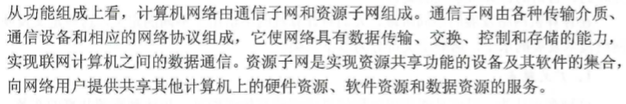

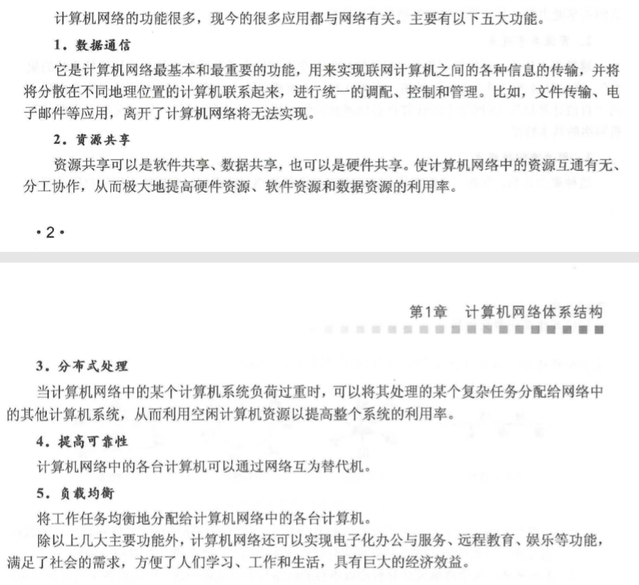

11. 什么是多路复用技术，常用有哪几种?

多路复用技术是把多个低速[信道](https://baike.baidu.com/item/%E4%BF%A1%E9%81%93/499862)组合成一个高速信道的技术，从而使得一条高速的主干链路同时为多条低速的接入链路提供服务，

它可以有效的提高[数据链路](https://baike.baidu.com/item/%E6%95%B0%E6%8D%AE%E9%93%BE%E8%B7%AF/7181323)的利用率，也就是使得网络干线可以同时运载大量的语音和数据传输

频分复用(FDM, Frequency Division Multiplexing)

时分复用(TDM, Time Division Multiplexing)

波分复用(WDM, Wave Division Multiplexing)

码分复用(CDM, Code Division Multiplexing)

12. 在TCP/IP的应用层都有哪些协议?写出4种以上协议并简要叙述其功能。

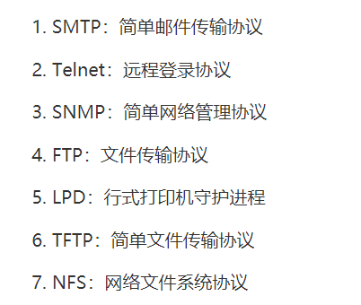

[HTTP](http://zh.wikipedia.org/zh-cn/HTTP)（Hypertext Transfer Protocol，超文本传输协议），主要用于普通浏览。

[HTTPS](http://zh.wikipedia.org/zh-cn/HTTPS)（Hypertext Transfer Protocol over Secure Socket Layer, or HTTP over SSL，安全超文本传输协议）,HTTP协议的安全版本。

[FTP](http://zh.wikipedia.org/zh-cn/FTP)（File Transfer Protocol，文件传输协议），由名知义，用于文件传输。

[POP3](http://zh.wikipedia.org/zh-cn/POP3)（Post Office Protocol, version 3，邮局协议），收邮件用。

IMAP 网际报文存取协议

[SMTP](http://zh.wikipedia.org/zh-cn/SMTP)（Simple Mail Transfer Protocol，简单邮件传输协议），用来发送电子邮件 。

[TELNET](http://zh.wikipedia.org/zh-cn/TELNET)（Teletype over the Network，网络电传），通过一个终端（terminal）登陆到网络。

[SSH](http://zh.wikipedia.org/zh-cn/SSH)（Secure Shell，用于替代安全性差的[TELNET](http://zh.wikipedia.org/zh-cn/TELNET)），用于加密安全登陆用。

DHCP 动态主机配置协议

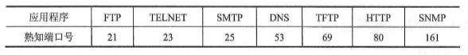

简述流量控制原理

接收方根据自己接收缓存的大小，动态地调整发送方的发送窗口大小来限制发送方，向网络注入报文的速率。同时，发送方根据其对当前网络拥塞程度的估计而确定的窗口值，其大小与网络的带宽和时延密切相关。

简述拥塞控制方法，及各个阶段工作过程

慢开始，拥塞避免，快重传，快恢复

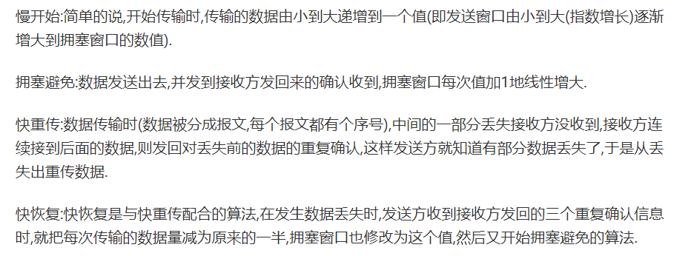

14. 简述分类IP地址方案中路由器转发分组的流程。P134

1）提取IP数据报告首部中的目的IP地址  
2）判断目的IP地址所在的网络是否与本路由器直接相连。如果是，就直接交付给目的网洛：如果不是执行3）  
3）若路由器表中是否有目的IP地址的特定主机路由。如果有，按特定主机路由转发：如果没有，执行4）  
4）逐条检查路由表。若找到匹配路由，则按照路由表进行转发：若所有路由均不匹配，则执行5）  
5）若路由表中设置有默认路由，则按照默认路由表转发：否则，执行6）  
6）向源主机报错。

简述分类IP地址方案中路由器转发分组的流程，在划分子网时路由器转发分组的流程

15. 简述在划分子网时路由器转发分组的流程。P140

1.使用[子网划分](https://www.baidu.com/s?wd=%E5%AD%90%E7%BD%91%E5%88%92%E5%88%86&tn=SE_PcZhidaonwhc_ngpagmjz&rsv_dl=gh_pc_zhidao)后，路由表必须包含以下三项内容：目的网络地址，子网掩码和下一跳地址。路由器转发分组的算法（流程）如下：  
1）.从收到的数据报首部提取目的IP地址D  
2）.先判断是否为直接交付。对路由器直接相连的网络进行逐个检查：用各网络的子网掩码和D逐位相与，看结果是否和相对应的网络地址匹配。若匹配，则把分组进行直接交付，转发任务结束。否则就是间接交付，执行（3）。  
3）.若路由表中有目的地址为D的特定主机路由，则把数据报传送给路由表中所指明的下一跳路由：否则执行（4）。  
4）.对路由表的每一行，用其中的子网掩码和D逐位相与，其结果为N。若N与该行的目的网络地址匹配，则把数据报传送给该行指明的下一跳路由器；否则执行（5）。  
5）.若路由表中有一个[默认路由](https://www.baidu.com/s?wd=%E9%BB%98%E8%AE%A4%E8%B7%AF%E7%94%B1&tn=SE_PcZhidaonwhc_ngpagmjz&rsv_dl=gh_pc_zhidao)，则把数据报传送给路由表中所指明的[默认路由](https://www.baidu.com/s?wd=%E9%BB%98%E8%AE%A4%E8%B7%AF%E7%94%B1&tn=SE_PcZhidaonwhc_ngpagmjz&rsv_dl=gh_pc_zhidao)器；否则执行（6）。  
6）.报告转发分组出错

16. 简述网桥工作原理和特点，它与转发器和交换机有何异同？p99

网桥工作在数据链路层，它根据MAC帧的目的地址对收到的帧进行转发。网桥具有过滤帧的功能。当网桥收到一个帧时，并不是向所有的接口转发此帧，而是先检查此帧的目的MAC地址，然后再确定将该帧转发到哪一个接口

转发器工作在物理层，它仅简单地转发信号，没有过滤能力。网桥和转发器都有扩展局域网的作用，但网桥还能提高局域网的效率并连接不同MAC子层和不同速率局域网的作用。

以太网交换机则为链路层设备，可视为多端口网桥. 网桥采用存储转发方式进行转发而以太网交换机还可采用直通方式转发。

17. 简述网桥中使用自学习算法建立转发表和转发帧的过程。P100

   1）网桥收到一帧后先进行自学习。查找转发表中与收到帧的源地址有无相匹配的项目。如没有，就在转发表中增加一个项目（源地址、进入的接口和时间）。如有，则把原来的项目更新。

     2）转发帧。查找转发表中与收到帧的目的地址有无相匹配的项目。如没有，则通过所有其他接口（但进入网桥的接口除外）进行转发。如有，则按转发表中给出的接口进行转发。但应注意，若转发表中给出的接口就是该帧进入网桥的接口，则应丢弃这个帧（不需要进行转发）。

18. 简述电路交换、报文交换和分组交换在数据传送阶段区别。P17

电路交换：整个报文的比特流连续的从源点直达终点，好像在一个管道中传送。

报文交换：整个报文先传输到相邻的结点，全部存储下来后查找转发表，转发到下一个结点。

分组交换：单个分组(报文的一部分)传送到相邻结点，存储下来后查找转发表，转发到下一个结点

IP地址分别是192.168.2.24/27和192.168.2.70/27的计算机是否能直接通信，为什么？

不能，不在同一子网

RIP协议工作过程

RIP协议是一种内部网关协议。每个路由器都要维护它到其它每个目的网络的最小距离（跳数）。RIP默认每隔30s相邻的两个采用RIP协议的路由器之间交换路由信息，并且采用距离向量算法更新路由表中的信息，若距离为16则标记为不可达。

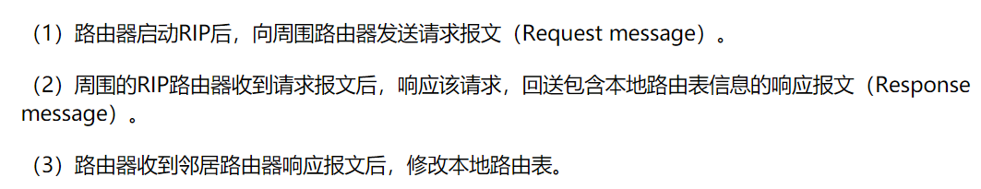

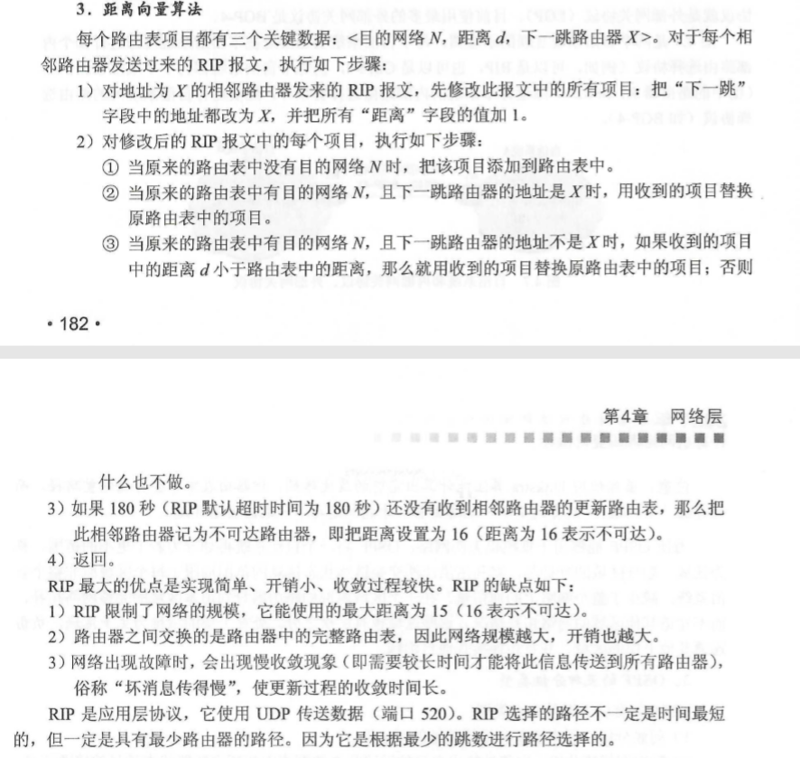

以太网交换机的内部通信带宽怎么计算

香农公式 C=Wlog2(1+S/N) C：信道极限信息传输速率，W：信道带宽 S：信道内所传信号的平均功率 N：噪声功率

带宽=端口数*端口速率*2（全双工）

数据报分片基本方法

若一个ip数据报在传输时总长度超过以太网帧的最大传输单元MTU时，就将ip数据报中的数据分装在两个或多个较小的ip数据报中分别传输，并且修改数据报头部的标志和偏移字段，使得目的主机有能力将其重组。  
其中标识号是源主机发送数据报时加上的，标志则有MF、DF位，分别表示是否为最后一个分片以及是否能继续分片，偏移号用来确定片应放在原始IP数据报的哪个位置。

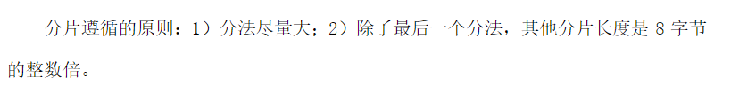

VPN工作原理、数据报封装过程

从原理上来说，VPN就是利用公用网络（通常是互联网）把远程站点或用户连接到一起的专用网络。与使用实际的专用连接（例如租用线路）不同，VPN使用的是通过互联网路由的“虚拟”连接，把公司的专用网络同远程站点或员工连接到一起。

数据报封装过程：发送报文时，在端系统中实现的高层协议先把报文拆成若干带有序号的数据单元，并在网络层加上地址等控制信息后形成数据报分组。

TCP流量控制原理，死锁原因，怎么处理？

原理：发送方给出的发送窗口不能超过接收方给出的接收窗口，让发送方的发送速率不要太快，接收方来得及接受。

死锁原因：发送方等待接收方的非零窗口通知，接收方一直在等待发送方发送数据

处理：设置持续计时器，时间一到就发送一个探测报文段（1字节），若窗口确实是零，则重新设置，若不为零，则死锁局面打破。

五、综合题（每小题10分）

1. 假设有段1km长的CSMA/CD网络链路的数据传输率为1Gb/s。设信号在此链路媒介上的传播速度为2x105 km/s，求使用此协议的最短数据帧长度。

对于1km电缆，单程传播时间为1/200000=5微妙，来回路程传播时间为10微妙，为了能够按照CSMA/CD工作，最小帧的发射时间不能小于10微妙，以1GB/s速率工作，10微妙可以发送的比特数等于10*10^-6*1*10^9=10000，因此最短帧是10000位或1250字节长

计算公式：比特数（时延带宽积）=传播时延*带宽

2. 假设通信信道带宽为1Gbps，端到端时延为10ms。TCP 的发送窗口为65535字节。那么此信道可能达到的最大吞吐量是多少? 信道的利用率是多少?（不考虑TCP、IP首部和数据帧等附加数据） W

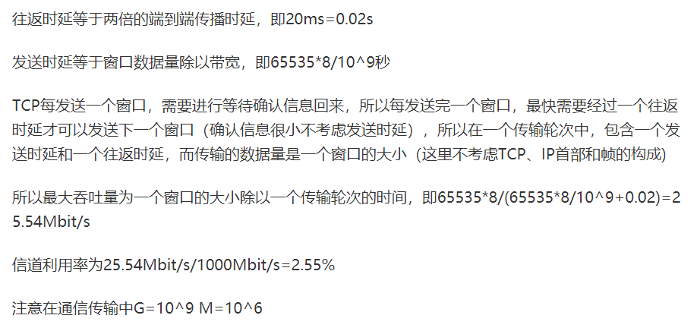 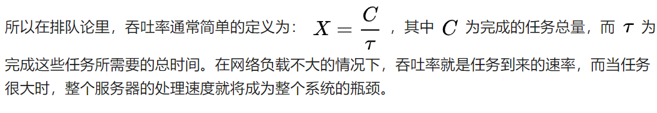

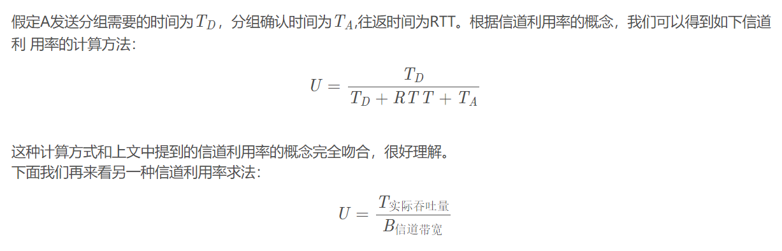

3. 设某路由器建立了如下路由表（这三列分别是目的网络、子网掩码和下一跳路由器，若直接交付则最后一列表示应当从哪一个接口转发出去）：

|  |  |  |
| --- | --- | --- |
| 目的网络 | 子网掩码 | 下一跳 |
| 128.96.39.0 | 255.255.255.128 | 接口0 |
| 128.96.39.128 | 255.255.255.128 | 接口1 |
| 128.96.40.0 | 255.255.255.128 | R2 |
| 192.4.153.0 | 255.255.255.192 | R3 |
| *（默认） |  | R4 |

现共收到5个分组，其目的站IP地址分别为：

（1）128.96.39.10 （2）128.96.40.12 （3）128.96.40.151 （4）192.4.153.17

（5）192.4.153.90

试分别计算其下一跳，需要写出计算过程。

（1）分组的目的站IP地址为：128.96.39.10。先与子网掩码255.255.255.128相与，得128.96.39.0，可见该分组经接口0转发。

（2）分组的目的IP地址为：128.96.40.12。

①与子网掩码255.255.255.128相与得128.96.40.0，不等于128.96.39.0。

②与子网掩码255.255.255.128相与得128.96.40.0，经查路由表可知，该项分组经R2转发。

（3）分组的目的IP地址为：128.96.40.151，与子网掩码255.255.255.128相与后得128.96.40.128，与子网掩码255.255.255.192相与后得128.96.40.128，经查路由表知，该分组转发选择默认路由，经R4转发。

（4）分组的目的IP地址为：192.4.153.17。与子网掩码255.255.255.128相与后得192.4.153.0。与子网掩码255.255.255.192相与后得192.4.153.0，经查路由表知，该分组经R3转发。

（5）分组的目的IP地址为：192.4.153.90，与子网掩码255.255.255.128相与后得192.4.153.0。与子网掩码255.255.255.192相与后得192.4.153.64，经查路由表知，该分组转发选择默认路由，经R4转发。

4.某公司申请了一个C类地址202.122.4.0，公司规模较小，只有两个部门，每个部门一个单独的子网，每个部门最多58个人，写出子网划分的过程，写出各个子网的网络地址和IP地址范围。

⑴ 确定子网ID的位数 2^N-2 ≥2 得出 N=2 子网ID为2位

⑵ 验证主机个数是否满足要求 M=8-2=6 2^M-2=26-2=64-2=62≥58

⑶ 确定子网的地址

子网1：202.122.4.64/26 (子网掩码为 255.255.255.192)

子网2：202.122.4.128/26 (子网掩码为 255.255.255.192)

⑷ 确定每个子网的主机地址

子网1中主机地址：202.122.4.65/26 ----- 202.122.4.126/26

子网2中主机地址：202.122.4.129/26 ----- 202.122.4.190/26

5. 假定某网络中的路由器中使用RIP协议，且路由器B的路由表有如下项目：

|  |  |  |
| --- | --- | --- |
| 目的网络 | 距离 | 下一跳路由器 |
| N1 | 7 | A |
| N2 | 2 | C |
| N6 | 8 | F |
| N8 | 4 | E |
| N9 | 4 | F |

现在B收到从C发来的路由信息如下：

|  |  |
| --- | --- |
| 目的网络 | 距离 |
| N2 | 4 |
| N3 | 8 |
| N6 | 4 |
| N8 | 3 |
| N9 | 5 |

试求出路由器B更新后的路由表（详细说明每个步骤）。

|  |  |  |  |
| --- | --- | --- | --- |
| 目的网络 | 距离 | 下一跳路由 | 解释 |
| N1 | 7 | A | C中没有N1的信息，不需要更新 |
| N2 | 5 | C | 下一跳相同，更新 |
| N3 | 9 | C | B中没有N3的信息，添加用户 |
| N6 | 5 | C | C中到N6的距离为4，小于B到N6的距离8，需更新 |
| N8 | 4 | E | B、C到N8的距离相同，不更新 |
| N9 | 4 | F | B到N9的距离为4，小于C到N9的距离5，不更新 |



6. 某单位分配到一个起始地址为14.24.74.0/24的地址块。该单位需要用到三个子网，他们的三个子地址块的具体要求是：子网N1需要120个地址，子网N2需要60个地址，子网N3需要10个地址。请给出地址块的分配方案。P142

这个单位的地址块的网络前缀是24位，因此主机号有8位，即一共有256个地址。可以拿总地址的一半（128个）分配给子网N1。这个地址块的网络前缀是25位。

再将剩下的一半（64个）分配给子网N2。这个地址块的网络前缀是26位。

还剩下的64个地址，可以拿出1/4（即16个地址）分配给子网N3。这个地址块的网络前缀是28位。

最后剩下的48个地址留给以后再用。

全为0的不使用

这样，分配给子网N1的首地址是14.24.74.0/25，末地址是14.24.74.127/25。

分配给子网N2的首地址是14.24.74.128/26，末地址是14.24.74.191/26。

分配给子网N3的首地址是14.24.74.192/28，末地址是14.24.74.207/28。

7. 假设信号在媒体上的传播速度为2×108m/s.媒体长度L分别为：

（1）10cm（网络接口卡）（2）100m（局域网）

（3）100km（城域网）（4）5000km（广域网）

试计算出当数据率为1Mb/s和1Gb/s时在以上媒体中正在传播的比特数。

传播时延=L/传播速度

比特数=传播时延*数据率

1G=10^9bit

1M=10^6bit

（1）1Mb/s:传播时延=0.1/(2×10^8)=5×10-10

       比特数=5×10-10×1×10^6=5×10-4

       1Gb/s:比特数=5×10-10×1×109=5×10-1

（2）1Mb/s: 传播时延=100/(2×108)=5×10-7

比特数=5×10-7×1×106=5×10-1

1Gb/s: 比特数=5×10-7×1×109=5×102

(3) 1Mb/s: 传播时延=100000/(2×108)=5×10-4

比特数=5×10-4×1×106=5×102

1Gb/s: 比特数=5×10-4×1×109=5×105

(4)1Mb/s: 传播时延=5000000/(2×108)=2.5×10-2

比特数=2.5×10-2×1×106=5×104

1Gb/s: 比特数=2.5×10-2×1×109=5×107

8． 长度为100字节的应用层数据交给传输层传送，需加上20字节的TCP首部。再交给网络层传送，需加上20字节的IP首部。最后交给数据链路层的以太网传送，加上首部和尾部工18字节。试求数据的传输效率。数据的传输效率是指发送的应用层数据除以所发送的总数据（即应用数据加上各种首部和尾部的额外开销）。若应用层数据长度为1000字节，数据的传输效率是多少？

(1)100/(100+20+20+18)=63.3%

(2)1000/(1000+20+20+18)=94.5%

传输效率明显提高了。

9. 某单位分配到一个B类IP地址，其net-id为129.250.0.0.该单位有4000台机器，分布在16个不同的地点。如选用子网掩码为255.255.255.0，试给每一个地点分配一个子网掩码号，并算出每个地点主机号码的最小值和最大值

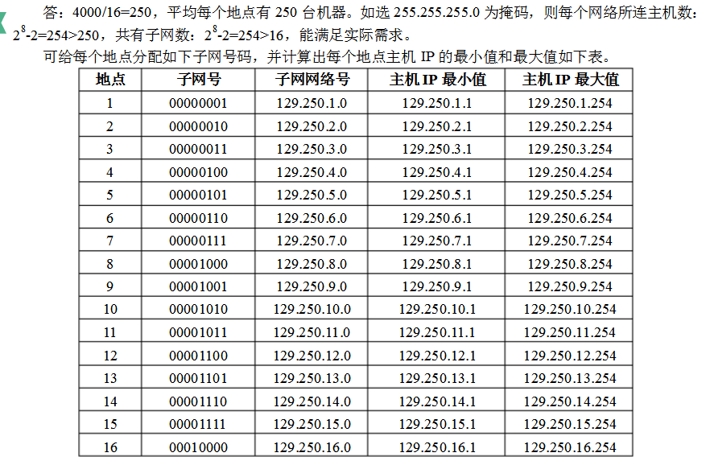

10. 一个数据报长度为4000字节（固定首部长度）。现在经过一个网络传送，但此网络能够 传送的最大数据长度为1500字节。试问应当划分为几个短些的数据报片？各数据报片的数据字段长度、片偏移字段和MF标志应为何数值？p128

IP数据报固定首部长度为20字节

      总长度(字节)  数据长度(字节) MF   片偏移

原始数据报     4000 3980 0    0

数据报片1     1500 1480 1     0

数据报片2     1500 1480 1     185 1480/8

数据报片3     1040 1020 0    370 2960/8

(7)片偏移　 占13位

      片偏移指出：较长的分组在分片后，某片在原分组中的相对位置。也就是说，相对用户数据字段的起点，该片从何处开始。片偏移以8个字节为偏移单位。这就是说，除了最后一个分片，每个分片的长度一定是8字节（64位）的整数倍。

MF=1表示 后面还有分片 MF=0 表示这已是若干数据报的最后一片

11. 已知地址块中的一个地址是140.120.84.24/20。试求这个地址块中的最小地址和最大地址。地址掩码是什么？地址块中共有多少个地址？相当于多少个C类地址？

140.120.84.24=140.120.(01010100).24;最小地址是140.120.(01010000).0/20(80)

最大的地址是140.120.(01011111)255/20(95)

地址掩码是：255.255.240.0

共有2^12=4096个地址，相当于16个C类地址。

12. 某单位分配到一个地址块136.23.12.64/26。现在需要进一步划分为4个一样大的子网。试问:

（1）每一个子网的网络前缀有多长？

（2）每一个子网中有多少个地址？

（3）每一个子网的地址是什么？

（4）每一个子网可分配给主机使用的最小地址和最大地址是什么？（除去全为0和全为1的）

（1）原来网络前缀是26位，需要再增加2位，才能划分4个一样大的子网，每个子网前缀28位。

（2）每个子网的地址中有4位留给主机用，因此共有16个地址。（可用的有14个地址）

（3）四个子网的地址块是：

第一个地址块136.23.12.64/28，可分配给主机使用的：

   最小地址：136.23.12.0100  0001＝136.23.12.65/28

   最大地址：136.23.12.0100  1110＝136.23.12.78/28

第二个地址块136.23.12.80/28，可分配给主机使用的：

   最小地址：136.23.12.0101  0001＝136.23.12.81/28

   最大地址：136.23.12.0101  1110＝136.23.12.94/28

第三个地址块136.23.12.96/28，可分配给主机使用的：

   最小地址：136.23.12.0110  0001＝136.23.12.97/28

   最大地址：136.23.12.0110  1110＝136.23.12.110/28

第四个地址块136.23.12.112/28，可分配给主机使用的：

   最小地址：136.23.12.0111  0001＝136.23.12.113/28

   最大地址：136.23.12.0111  1110＝136.23.12.126/28

13. 主机A向主机B连续发送了两个TCP报文段，其序号分别为70和100。试问：

（1）第一个报文段携带了多少个字节的数据？

（2）主机B收到第一个报文段后发回的确认中的确认号应当是多少？

（3）如果主机B收到第二个报文段后发回的确认中的确认号是180，试问A发送的第二个报文段中的数据有多少字节？

（4）如果A发送的第一个报文段丢失了，但第二个报文段到达了B。B在第二个报文段到达后向A发送确认。试问这个确认号应为多少？

即题目的意思就是0-69已经全部接收完成，现在就是A发送第一个是70-99和第二个是100-n的报文段

（1）第一个报文段携带了多少字节的数据？

  解析：70到99一共30个字节。

 答：100-70=30 字节

（2）主机B收到第一个报文段后发回的确认中的确认号应当是多少？

 解析：确认号应为期望收到的报文段的第一个序号

 答：100

（3）如果B收到第二个报文段后发回确认中的确认号是180，试问A发送的第二个报文段中的数据有多少字节？

跟（1）一样的题。

答：180-100=80

（4）如果A发送的第一个报文段丢失了，但第二个报文段到达了B，B在第二个报文段到达后向A发送确认。试问这个确认号为多少？

解析：因为第一个报文段丢失，接收到100-n的报文段。这时A应该再发送一次70-99的报文段，这时候确认号不再是第二段之后的报文段的第一个序号了，而应该是丢失的报文段的第一个序号。

答：70

